НАЦІОНАЛЬНИЙ ТЕХНІЧНИЙ УНІВЕРСИТЕТ УКРАЇНИ «КИЇВСЬКИЙ ПОЛІТЕХНІЧНИЙ ІНСТИТУТ» ім. ІГОРЯ СІКОРСЬКОГО

Факультет інформатики та обчислювальної техніки

(повне найменування інституту, факультету)

Кафедра обчислювальної техніки

(повна назва кафедри)

До захисту допущено

Завідувач кафедри

__________ __Стіренко С. Г.__

(підпис) (ініціали, прізвище)

«___»_____________2019р.

Дипломний проект

освітньо-кваліфікаційного рівня « бакалавр »

(назва ОКР)

з напряму підготовки (спеціальності) 6.050103 «Програмна інженерія»

на тему: Система адміністрування контенту інтернет додатку у

 | Виконав: студент ІV курсу, групи ІП-53
 |  | Плагун Олександр Анатолійович |  |  |  |  |  |  |  |  |  |  | _________
 |  |  |  | (прізвище, ім’я, по батькові)
(підпис)
 | Керівник |  |  | к.т.н., ст. викладач Порєв В.М. |  |  |  |  |  |  |  |  | _________
 |  |  |  | (посада, вчене звання, науковий ступінь, прізвище та ініціали) |  |  |  |  |  |  |  |  | (підпис)
Консультант нормоконтролю |  |  |  |  |  |  | д.т.н., проф. Сімоненко В. П. |  |  |  |  |  | _________
 |  |  | (назва розділу) |  |  | (вчені ступінь та звання, прізвище, ініціали) |  |  |  |  |  |  | (підпис)
 | Рецензент __________________________________________ |  |  |  |  |  |  |  |  |  |  |  | _________
 |  |  | (посада, вчене звання, науковий ступінь, прізвище та ініціали) |  |  |  |  |  |  |  |  |  | (підпис)

Засвідчую, що у цьому дипломному проекті

немає запозичень з праць інших авторів без

відповідних посилань.

Студент ____________

(підпис)

Київ – 2019 року

НАЦІОНАЛЬНИЙ ТЕХНІЧНИЙ УНІВЕРСИТЕТ УКРАЇНИ «КИЇВСЬКИЙ ПОЛІТЕХНІЧНИЙ ІНСТИТУТ» ім. ІГОРЯ СІКОРСЬКОГО

Факультет інформатики та обчислювальної техніки

Кафедра обчислювальної техніки

Освітньо-кваліфікаційний рівень бакалавр
Напрям підготовки 6.050103 – «Програмна інженерія»

Спеціальність «Програмне забезпечення систем»

 |  | ЗАТВЕРДЖУЮ
 |  | Завідувач кафедри
 |  | __________ |  | Стіренко С. Г.__
 |  | (підпис) |  | (ініціали, прізвище)
 |  | «___»_____________2019р.
 |  | ЗАВДАННЯ
на бакалаврський дипломний проект студента
Плагуна Олександра Анатолійовича
 |  | (прізвище, ім’я, по батькові)
1. Тема проекту (роботи) |  | Система адміністрування контенту інтернет додатку
керівник проекту (роботи) |  | Порєв Віктор Миколайович, к. т. н., старший викладач
 |  | (прізвище, ім’я, по батькові, науковий ступінь, вчене звання)
затверджені наказом по університету від «___» __________2019 р. №___
2. Термін здачі студентом закінченого проекту (роботи) «___» |  |  |  |  | 2019 р.

- Вихідні дані до проекту (роботи) докуменнтація дипломної роботи, розроблене програмне забезпечення

- Зміст розрахунково-пояснювальної записки (перелік завдань, які потрібно розробити)

Розділ 1. Аналіз вимог до програмного забезпечення |  | Р
Розділ 2. | Моделювання та архітектура системи |  | в
Розділ 3. | Програмна реалізація проекту |  |  | в
Розділ 4. | Інструкція з експлуатації |  |  |  |  | в

- Перелік графічного матеріалу (з точним позначенням обов’язкових креслень): Схема проекту з архітектурою MVC)

Схема клієнт-серверної моделі архітектури проекту Структура програмних модулів проекту

Схема таблиць бази даних проекту

6. Консультанти розділів проекту (роботи)

 |  |  |  |  |  | Підпис, дата
 |  | Розділ |  | Консультант |  | Завдання |  | Завдання
 |  |  |  |  |  | видав |  | прийняв
Нормоконтроль |  |  |  | Сімоненко В.П.
 | 7. Дата видачі завдання
 |  |  | КАЛЕНДАРНИЙ ПЛАН
 | № | Назва етапів виконання |  |  | Строк виконання |  |  | Примітк
 | з/п | дипломного проекту (роботи) |  |  | етапів проекту (роботи) |  |  | и
 | 1 | Затвердження теми роботи |  |  | 10.12.2018 – 15.12.2018
 | 2 | Вивчення та аналіз завдання |  |  | 15.12.2018 – 15.03.2019
 | 3 | Розробка архітектури та |  |  | 15.03.2019 – 25.03.2019
 | 3 | загальної структури додатку
 | 4 | Програмна реалізація додатку |  |  | 5.04.2019 – 15.04.2019
 | 5 | Оформлення пояснювальної |  |  | 15.04.2019 – 20.05.2019
 | 5 | записки
 | 6 | Передзахист |  |  | 29.05.2019
 | 7 | Захист |  |  | 19.06.2019
 | Студент-дипломник |  | ___________________
 |  |  |  | (підпис)
 | Керівник роботи |  | ___________________
 |  |  |  | (підпис)

Анотація

- бакалаврській дипломній роботі реалізовано систему адміністрування та керування контенту у вигляді новинного порталу. Дана система передбачає можливість створення, редагування, видалення, занесення до відповідних категорій статей з новинами.

Даний інтернет додаток дозволяє не лише отримувати інформацію, а й створювати власні статті не лише адміністратору, а й всім іншим користувачам, після затвердження адміністратором.

Інтернет додаток було створено за допомогою технології ASP.NET на мові C#.
Для створення web-інтерфейсу було застосовано Angular.
Пояснювальна записка містить в собі: 53 сторінок, 20 рисунків і 12 таблиць.

Аннотация

- бакалаврской дипломной работе реализована система администрирования и управления контента в виде новостного портала. Данная система предусматривает возможность создания, редактирования, удаления, занесения в определенные категории статей с новостями.

Данное интернет приложение позволяет не только получать информацию, а и создавать собственные статьи не только администратору, а и всем остальным пользователям, после утверждения администратором.

Интернет приложение было создано с помощью технологии ASP.NET на языке С#. Для создания web-интерфейса был использован Angular.

Пояснительная записка включает в себя: 53 страниц, 20 рисунков и 12 таблиц.

Annotation

In the Bachelor, thesis work is realized the content management system as a news portal. This system suggests the ability of creating, editing, deleting, adding to categories different news articles.

WEB-service allows you not only to get information, but also to create own articles, even if you are usual user, not an administrator, but after his moderation.

Internet application was created using ASP.NET technology and C# language. To create web-interface was used Angular.
The explanatory note contains 53 pages, 20 figures, and 12 tables.

№ | Формат | Позначення |  |  |  | Найменування |  |  | К-сть.листів |  |  | №єкземп. |  |  | Примітка
з/п
1 | А4 |  |  |  |  | Завдання на дипломний |  |  | 2
 |  |  |  |  |  | проект
2 | А4 | ІАЛЦ.467100.001 ВП |  |  |  | Система адміністрування |  |  | 1
 |  |  |  |  |  | контенту інтернет додатку
 |  |  |  |  |  | Відомість проекту
3 | А4 | ІАЛЦ.467100.002 ТЗ |  |  |  | Система адміністрування |  |  | 4
 |  |  |  |  |  | контенту інтернет додатку
 |  |  |  |  |  | Технічне завдання
4 | А4 | ІАЛЦ.467100.003 ПЗ |  |  |  | Система адміністрування |  |  | 53
 |  |  |  |  |  | контенту інтернет додатку
 |  |  |  |  |  | Пояснювальна записка
5 | А3 | ІАЛЦ.467100.004 Д1 |  |  |  | Система адміністрування |  |  | 1
 |  |  |  |  |  | контенту інтернет додатку
 |  |  |  |  |  | Структурна модель проекту
6 | А3 | ІАЛЦ.467100.005 Д2 |  |  |  | Система адміністрування |  |  | 1
 |  |  |  |  |  | контенту інтернет додатку
 |  |  |  |  |  | Модель сутніть-зв’язок
7 | А3 | ІАЛЦ.467100.006 Д3 |  |  |  | Система адміністрування |  |  | 1
 |  |  |  |  |  | контенту інтернет додатку
 |  |  |  |  |  | Структура проекту
8 | А3 | ІАЛЦ.467100.007 Д4 |  |  |  | Система адміністрування |  |  | 1
 |  |  |  |  |  | контенту інтернет додатку
 |  |  |  |  |  | Архітектура проекту
9 | А3 | ІАЛЦ.467100.008 Д5 |  |  |  | Система адміністрування |  |  | 1
 |  |  |  |  |  | контенту інтернет додатку
 |  |  |  |  |  | Схема варіантів використань
10 | А3 | ІАЛЦ.467100.009 Д6 |  |  |  | Система адміністрування |  |  | 1
 |  |  |  |  |  | контенту інтернет додатку
 |  |  |  |  |  | Блок-схема алгоритму
 |  |  |  |  |  | створення новини
11 | А4 | ІАЛЦ.467100.010 Д |  |  |  | Частина коду програми |  |  | 24
 |  |  |  |  |  | ІАЛЦ.467100.001 ВП
Изм | Лис | № докум. | Подп | Дата
 | т
Розробив |  | Плагун О.А. |  |  |  | Система
Перевірив |  | Порєв В.М. |  |  |  | адміністрування
 |  |  |  |  |  | контенту інтернет
Реценз. |  |  |  |  |  | контенту інтернет |  |  | НТУУ «КПІ» ФІОТ
 |  |  |  |  |  | додатку |  |  |  |  |  | ІП-53
Н. контр. |  | Сімоненко |  |  |  | додатку
 |  | Сімоненко |  |  | Відомість дипломного
 |  | В.П
 |  |  |  |  |  | проекту
Затв. |  | Порєв В.М. |  |  |  | проекту

Технічне завдання

до дипломного проекту

на тему: «Система адміністрування контенту інтернет додатків»

Київ – 2019



Технічне завдання до дипломної роботи

Зміст

1. НАЙМЕНУВАННЯ І ОБЛАСТЬ ЗАСТОСУВАННЯ ..…………..………… 2

- ПІДСТАВИ ДЛЯ РОЗРОБКИ ……………………………....………….…….. 2

- МЕТА І ПРИЗНАЧЕННЯ РОЗРОБКИ ……………………………..……….. 2

- ДЖЕРЕЛА РОЗРОБКИ ……………………………………..……………..…. 2

- ТЕХНІЧНІ ВИМОГИ …………………………………………………..…….. 3

5.1.ВИМОГИ ДО РОЗРОБКИ ………………………..……………... 3

5.2. | ВИМОГИ ДО ПРОГРАМНОГО ЗАБЕЗПЕЧЕННЯ ………....… 3
5.3. | ВИМОГИ ДО АПАРАТНОГО ЗАБЕЗПЕЧЕННЯ ………...…… 3

- ЕТАПИ РОЗРОБКИ …………….……………………………….……………. 4

 |  | ІАЛЦ.467100.002 ТЗ
Зм.. Арк. | № докум. | Підпис Дата
Розробив | Плагун О. А. | Система адміністрування | Літ. | Аркуш | Аркушів
Перевірив | Порєв В.М. | Система адміністрування |  | 1 | 4
Перевірив | Порєв В.М. | контенту інтернет додатків |  | 1 | 4
Реценз. |  | контенту інтернет додатків | НТУУ «КПІ ім. І. Сікорського»
Н. Контр. | Сімоненко В.П. | Технічне завдання. |  | каф. ОТ, ФІОТ, ІП-53
Затв. | Порєв В.М.



- НАЙМЕНУВАННЯ І ОБЛАСТЬ ЗАСТОСУВАННЯ

Дане технічне завдання поширюється на розробку новинного сайту з використанням системи адміністрування контенту. Область застосування: інтернет-додаток “Сайт з новинами”.

- ПІДСТАВА ДЛЯ РОЗРОБКИ

Підставою для розробки є завдання на виконання роботи кваліфікаційно - освітнього рівня “бакалавр” за напрямом підготовки “програмна інженерія”, затверджене кафедрою обчислювальної техніки Національного технічного Університету України «Київський Політехнічний інститут" ім. Ігоря Сікорського.

- МЕТА І ПРИЗНАЧЕННЯ РОЗРОБКИ

Метою даного проекту є розробка новинного порталу для отримання інформації онлайн та створення власних статей.

- ДЖЕРЕЛА РОЗРОБКИ

Джерелом розробки є науково-технічна література по інформаційним питанням та публікації в глобальній мережі Інтернет з даних питань.

Лист
ІАЛЦ.467100.002 ТЗ
2
ЗМ.. Арку № докум. Підпис Дата


- ТЕХНІЧНІ ВИМОГИ

5.1. Вимоги до розробки

- Семантична самостійність – чіткі контури предмета дослідження.

- Самодостатність – курс повинен містити тільки необхідні та достатні відомості, що дозволяють повністю розкрити зміст досліджуваного предмета.
- Технічна коректність і актуальність інформації, з якої складається курс .

5.2. Вимоги до програмного забезпечення

- Веб-браузер Google Chrome, Opera, Safari, Firefox, MS Edge, IE 9+

5.3. Требования к аппаратной части

•

•

32-розрядний (x86) або 64-розрядний (x64) процесор із тактовою частотою 1 ГГц

1 ГБ RAM

• Графічний пристрій з підтримкою DirectX 9

Лист
ІАЛЦ.467100.002 ТЗ
3
Зм.. Арку № докум. Підпись Дата


- ЕТАПИ РОЗРОБКИ

 | Дата
Аналіз та вивчення матеріалів | 20.12.2019
Написання технічного завдання | 16.01.2019
Аналіз та реалізація архітектури | 28.01.2019
Створення та реалізація порталу | 15.02.2019
Тестування порталу | 02.05.2019
Виявлення та виправлення помилок | 16.05.2019
Оформлення документації дипломної роботи | 25.05.2019

Лист
ІАЛЦ.467100.002 ТЗ
4
Зм.. Арку № докум. Підпись Дата

Пояснювальна записка

до дипломного проекту

на тему: «Система адміністрування контенту інтернет додатків

Київ – 2019

ЗМІСТ

СПИСОК СКОРОЧЕНЬ 3

ВСТУП 4

РОЗДІЛ 1. АНАЛІЗ ВИМОГ ДО ПРОГРАМНОГО ЗАБЕЗПЕЧЕННЯ 6

1.1 Обґрунтування доцільності розробки 6

1.2 Опис та аналіз предметного середовища 7

1.3 Аналіз функціональних особливостей системи 8

1.4 Огляд існуючих аналогів 9

1.5 Постановка задачі 10

Висновок до розділу 1 13

РОЗДІЛ 2. МОДЕЛЮВАННЯ ТА АРХІТЕКТУРА СИСТЕМИ 14

2.1 Інформаційне забезпечення проектної системи 14

2.1.1 Структура і схеми інформаційних об’єктів і ресурсів 14

2.1.2 Опис бази даних 19

2.2 Програмне забезпечення системи 24

2.2.1 Системне програмне забезпечення 24

2.2.1.1 Вибір мов програмування 24

2.2.1.2 Вибір інструментальних засобів 25

2.2.1.3 Використання технологій програмування, бібліотек. 26

Висновок до розділу 2 29

РОЗДІЛ 3. ПРОГРАМНА РЕАЛІЗАЦІЯ ПРОЕКТУ 30

3.1 Структура та схеми бази даних 30

3.2 Опис програмних модулів системи 32

Висновок до розділу 3 43

ІАЛЦ.467100.003 ПЗ

Зм.. Арк. | № докум. | Підпис Дата
Розробив | Плагун О. А.
Перевірив | Порєв В.М.
Реценз.
Н. Контр. | Сімоненко В.П.
Затв. | Порєв В.М.

Система адміністрування контенту інтернет додатку

Пояснювальна записка.

Літ. Аркуш Аркушів

1 55

НТУУ «КПІ ім. І. Сікорського»

каф. ОТ, ФІОТ, ІП-53


РОЗДІЛ 4. ІНСТРУКЦІЯ З ЕКСПЛУАТАЦІЇ 44

4.1 Опис інтерфейсу програми 44

4.1.1 Головна сторінка 44

4.1.2 Сторінка статті 46

4.1.3 Рекомендації та коментарі до новин 48

4.2 Зареєстровані користувачі 50

4.2.1 Реєстрація та вхід 50

4.2.2 Сторінка користувача та особистий кабінет 51

4.2.3 Створення новини 53

4.3 Адміністратор 53

Висновок до розділу 4 55

СПИСОК ВИКОРИСТАННОЇ ЛІТЕРАТУРИ 56

ДОДАТОК А………………………………………………………………...…..58

 | Арк.
ІАЛЦ.467100.003.ПЗ | 2
Змн. Арк.№ докум.Підпис Дата

 |  | СПИСОК СКОРОЧЕНЬ
 | CMS | Content Management System
 | ПЗ | Програмне Забезпечення
 | ПК | Персональний Комп’ютер
 | БД | База Даних
 | MVC | Model-View-Controller
 | MVVM | Model-View-Viewmodel
 | ORM | Object-relational-mapping
 | LINQ | Language Integrated Query
 | AJAX | Asynchronous JavaScript And XML
 | HTML | Hypertext Markup Language
 | CSS | Cascade Style Sheet
 | ORM | Object-relational mapping
 | IIS | Internet information service
 | VS | Visual Studio

 | Арк.
ІАЛЦ.467100.003.ПЗ | 3
Змн. Арк.№ докум.Підпис Дата

ВСТУП

Важко переоцінити важливість отримання своєчасної та актуальної інформації. Раніше ці функції покладались на паперові видання, радіо, телебачення. Однак з плином часу та швидким розвитком технологій відбувається діджиталізація всіх сфер життя. Нині в кожного з нас є безліч варіантів де дізнатись новини, але зазвичай швидкість доставлення інформації до користувача є головним аспектом популярності, успіху та розвитку для інформаційного джерела. Тож цілком зрозуміло чому новинні портали такі популярні в наш час.

- часом сайти почали ставати більшими та складнішими, що зумовило необхідність створення CMS. Сайти перестали бути статичними. Тепер для того щоб змінити вміст сайту не потрібно змінювати розмітку, не потрібно редагувати код, отже керувати сайтом може не тільки спеціально обучена людина або програміст. Крім цього керування стало набагато зручніше та швидше.

Якщо повернутися до області застосування, то можно зрозуміти, що події які варто донести до людей з’являються кожен день, отже існує потреба дуже часто створювати нові статті, змінювати вже створені, зручно подавати їх об’єднуючи в певні групи, виокремити найбільш актуальні чи найчастіше обговорювані. Для вирішення цих задач необхідний інструмент, за допомогою якого адміністратор чи модератор зможуть керувати всім цим процесом.

Беручи до уваги все вищевикладене, метою бакалаврської дипломної роботи є створення новинного порталу з власною системою адміністрування контенту (CMS).

У рамках розв'язуваної задачі необхідно:

- продемонструвати вміння користуватися науково-технічною літературою, математичними методами, володіти комп’ютерними

 | Арк.
ІАЛЦ.467100.003.ПЗ | 4
Змн. Арк.№ докум.Підпис Дата

інформаційними системами і технологіями, тобто фундаментальними вміннями і знаннями, достатнім для виконання завдань і обов’язків визначеного рівня професійної діяльності;

- аналізувати, оцінювати і застосовувати сучасні методи і способи проектування;

- вивчити та формалізувати предметну область.

Теоретична основа дослідження полягає у використанні архітектури програмного забезпечення, на якій базується сучасна система управління контентом.

Принцип роботи CMS у тому, щоб на готовий дизайн, який фактично завжди є незмінним, давати різні дані, які можуть змінюватися будь -коли. Тому CMS використовує шаблони дизайну та дані, що зберігаються в БД.

 | Арк.
ІАЛЦ.467100.003.ПЗ | 5
Змн. Арк.№ докум.Підпис Дата

РОЗДІЛ 1

АНАЛІЗ ВИМОГ ДО ПРОГРАМНОГО ЗАБЕЗПЕЧЕННЯ 1.1 Обґрунтування доцільності розробки

- сучасну епоху стрімкого розвитку технологій в кожному місті починають з'являтися власні новинні портали. Все це стало можливим завдяки створенню Інтернету, який став глобальним інформаційним, а також торговим майданчиком для споживачів та підприємців.

Новинні сайти створюються і регулярно оновлюються для забезпечення споживачів актуальними і свіжими даними щодо ситуацій, що відбуваються в їхньому районі, місті, області, державі та інших країнах. Скептики як і раніше дотримуються думки, що онлайн-портали неактуальні, тому що всю інформацію в неспотвореному вигляді підносять друковані ЗМІ, телебачення

- радіо. Однак насправді все відбувається з точністю до навпаки. У мережі надаються точні дані і коментарі з перших вуст, а на ТБ, радіо і в газетах кожний написаний або озвучений рядок проходить через руки десятків редакторів, які вносять свої корективи. З цього випливає, що для отримання точних даних слід знайомитися з новинами, які викладені на Інтернет-порталах.

Важливим етапом у створенні новинного порталу є реалізація функціоналу CMS – так званої системи управління контентом.

Для того, щоб правильно оцінити необхідність та важливість використання CMS, варто розглядати її переваги з позиції користувача та розробника.

- позиції розроблювача сайту - CMS спрощує роботу, оскільки функціонал сайту можна поширювати безліччю вже існуючих модулів, легко робити зміни в структурі сайту.

 | Арк.
ІАЛЦ.467100.003.ПЗ | 6
Змн. Арк.№ докум.Підпис Дата

- позиції користувача - це легкий та зручний спосіб адміністрування контенту за допомогою користувацького інтерфейсу, що означає, що немає необхідності знати як робити це в коді сторінки.

1.2 Опис та аналіз предметного середовища

Новинний портал — це перш за все мережевий медіа ресурс, який необов’язково складається з однієї сторінки. Новинний портал може складатися з багатьох сторінок, поєднаних між собою не тільки за змістом і навігацією, а і семантично. Таким чином можна стверджувати, що новинний портал виконує функції ЗМІ в інтернеті.

Головна мета сайту з новинами – подати користувачеві інформації максимально зручно. Тому на сайті повинен бути реалізований досить широкий функціонал, що в свою чергу допоможе заволікти на сайт більшу аудиторію. Також новинний портал можна сприймати як вузол в мережі для доступу до інших інформаційних ресурсів.

Але незважаючи на те що зазвичай новинний портал має складну мережеву структуру, він може бути й цілком самостійним новинним сайтом.

Також слід звернути увагу на те, що деякі новинні сайти є лише представництвом деяких друкованих або телевізійних ЗМІ в інтернеті, яке вони використовують для роширення аудиторії. Таким чином не можна стовідсотково стверджувати що новинні портали є самостійними інтернет ресурсами, хоча такі дійсно існують.

- новинних порталах що є клонами ЗМІ інших типів можна помітити очевидну різницю у функціональності порівняно з типовими мережевими новинимии порталами. Це обумовлено тим, що вони переносять функціонал, наприклад, друкованого видання до інтернету, але не мають багатьох інших зручних особливостей [1].

 | Арк.
ІАЛЦ.467100.003.ПЗ | 7
Змн. Арк.№ докум.Підпис Дата

1.3 Аналіз функціональних особливостей системи

Новинний портал являє собою складний сайт з безліччю сторінок і розгалуженою структурою. Саме тому одна з особливостей веб -дизайну інформаційного порталу - це велика глибина сайту і добре продумана навігація. Без грамотної навігації користування інформаційним порталом важко.

Пам'ятаючи про те, що головне завдання інформаційного порталу - надання інформації, слід грамотно збалансувати співвідношення тексту і графіки на порталі.

Створення інформаційного порталу має на увазі також розробку безлічі функціональних модулів для інтерактивного спілкування з відвідувачами порталу. Наприклад, інформаційні портали надають можливість обговорення та обміну досвідом, порадами через форум, чати, коментарі.

Інформаційний портал повинен бути зручним не тільки для відвідувачів, але і, звичайно ж, для адміністрації. Тому немислимо створення інформаційного порталу без спеціальної системи управління сайтом - інакше величезна кількість матеріалів адміністрації доводилося б додавати, вручну змінюючи програмний код сайту. Це неминуче призвело б до по яви прикрих помилок і недоліків [6].

Права керування адмін-панеллю - це те, що відрізняє адміністратора від звичайного користувача. Адже адміністратор також може створювати статті, як і звичайний користувач, але затвердити, поставити мітку “вибір редакції”, тощо, може лише адміністратор за допомогою адмін-панелі.

Функціональні особливості новинного порталу:

- рамках розроблюваного проекту відповідно до завдання необхідно реалізувати функціонал, наведений далі:

 | Арк.
ІАЛЦ.467100.003.ПЗ | 8
Змн. Арк.№ докум.Підпис Дата

- система реєстрації та авторизації;

- особистий кабінет користувача.

- розмежування прав користувачів та адміністратора;

- різноманітні меню для навігації по сайту;

- наявність банерів з популярними новинами за тиждень;

- наявність банерів з найкращими новинами за весь час;

- підсистема створення новини, її видалення, редагування;

- часткова реалізація функціоналу CMS.

- система коментування новини;

- Кількісні характеристики новин (кількість переглядів новини, кількість коментарів, популярність новин)

1.4 Огляд існуючих аналогів

Досить важко уявити щоб таке актуальне питання як адміністрування сайтів було б досі не вирішеним. Є досить багато вже створених та досить цікавих CMS, найпопулярніші з них Wordpress, Joomla та Drupal.

Wordpress взагалі на момент створення розглядався як платформа для швидкого створення веб-блогів. Згодом почав стрімко розвиватися та захопив першість за популярністю серед усіх CMS. Безліч людей долучилися до розширення функціоналу. Тепер існує дуже багато тем та плагінів, які можна встановити на сайт.

Другою за популярністю є Joomla. В порівнянні з Wordpress, дана CMS

- більш складною в освоєнні. Тут також існує багато модулів та шаблонів для використання.

Drupal - третя за популярністю. Для користування цією CMS необхідно мати деякий досвід в створенні сайтів, але в цей час дана розробка має кращу систему безпеки.

Також існує безліч платних CMS, таких як Simpla, Бітрікс.

 | Арк.
ІАЛЦ.467100.003.ПЗ | 9
Змн. Арк.№ докум.Підпис Дата

Більшість CMS використовуються для створення сайтів з нуля та потребують встановлення деяких інструментів. Для реалізації дизайну використовуються шаблони, що звичайно обмежує “гнучкість” створення дизайну. До того ж не всі шаблони безкоштовні, що означає, що за деякі найкращі рішення доведеться додатково заплатити. Також не завжди є можливість застосувати власний дизайн для сайту, або інтеграція CMS на вже готовий макет є надто незручною [5].

Беручи до уваги функціонал яким може наділити CMS веб-додаток, слід зауважити що не завжди знайдеться модуль який буде в точності відповідати поставленим задачам, проте звичайно більшість стандартного функціоналу залишається доступним.

Якщо порівнювати існуючі рішення з проектом дипломної роботи, можна зазначити що даний проект є більш “легким”, оскільки немає необхідності використовувати сторонні плагіни для розширення функціоналу.

Отже, можно зробити висновок що всі існуючі CMS мають власні плюси, але рідко поєднують їх. Вони створенні більш для масових рішень, але

- цьому випадку втрачається унікальність. Це чудовий варіант для не надто примхливих користувачів. Власно створена CMS, що застосована в проекті дипломної роботи дає можливість більш точно реалізувати весь необхідним функціонал, є більш легкою та простою.

1.5 Постановка задачі

Отже завдання даного дипломного проекту полягає у створенні веб ресурсу - новинного порталу з функціоналом CMS-движка.

Реалізувати такі підсистеми як управління новинами, управління категоріями новин, пошукову систему новин, авторизацію та реєстрацію користувачів з розмежованим доступом, особистий кабінет користувача, базовий функціонал CMS, адміністративну панель, можливість коментувати новини та відображати останні коментарі на головній сторінці сайту.

 | Арк.
ІАЛЦ.467100.003.ПЗ | 10
Змн. Арк.№ докум.Підпис Дата

Вказаний функціонал може бути розширеним, але все одно є достатнім для зручного користування сайтом з новинами.

Забезпечити різні права доступу для різних категорій користувачів. На порталі можливі наступні категорії користувачів:

  - Анонімні користувачі Доступний функціонал:
- Перегляд новин

- Пошук новин

- Перегляд останніх коментарів

  - Авторизовані користувачі Доступний функціонал:
- Перегляд новин

- Пошук новин

- Особистий кабінет

- Створення новини

- Редагування створеної новини

- Коментування новини

  - Адміністратор порталу

Весь доступний функціонал:

- Адміністративна панель, на якій можна керувати роботою порталу, робити мітки для новин: гарячі новини, вибір редакції, і тд.

- реалізований функціонал CMS (редагування, видалення, створення контенту, довідників)

Одним з основних елементів новинного порталу є пошукова система що включає:

- Пошук на сайті за допомогою ключових слів

 | Арк.
ІАЛЦ.467100.003.ПЗ | 11
Змн. Арк.№ докум.Підпис Дата

- Пошук на сайті за допомогою навігаційного меню, яке складається з категорій новин.

- Пошук за допомогою міток, наприклад: гарячі новини, найбільш

обговорювані новини, вибір редакції і тд.

На сервері SQL Server повинна знаходитись база даних, у якій міститься вся поточна та архівна інформація новинного порталу, необхідна для роботи його служб.

Архітектуру проекту побудувати на основі шаблону проектування MVC на платформі ASP.NET та мови програмування С#.

Проектування бази даних здійснити за допомогою фреймворку Entity Framework 6.0 та використати підхід проектування Code First.

Для оптимізації новинного порталу використати технологію Ajax для уникнення перезавантаження сайту.

Всі запити до бази даних здійснити за допомогою мови запитів LINQ. Клієнтська сторона повинна бути написана на мові програмування
JavaScript з використанням фреймворку AngularJS.

Передбачити адаптивний дизайн для коректного відображення порталу на мобільних пристроях.

 | Арк.
ІАЛЦ.467100.003.ПЗ | 12
Змн. Арк.№ докум.Підпис Дата

Висновок до розділу 1

Проведений аналіз сучасного стану використання інформаційних систем

- технологій в індустрії web-порталів показав, що інтернет-ЗМІ стали одним із найважливіших явищ у сучасному медіа просторі та світовій культурі загалом.

Будучи найбільш вживаним комунікативним засобом, інтернет-видання цілком природно знаходять інтерес і серед рекламодавців. Зростання фінансових вливань в інтернет-площину є цілком логічним і триватиме наступні роки.

Отже, новинні портали є засобом передачі інформації, що розвивається найбільш динамічно, а отже є найбільш пристосованим до життя у сучасному інформаційному просторі. Існують всі передумови до стрімкого розвитку онлайн новин у збиток традиційним ЗМІ – як змістовому, так і в рекламному сенсі.

Таким чином, інтернет і новинні портали, перетворюючись на головне джерело інформації для мільярдів людей в усьому світі та на найвигідніший рекламний майданчик для мільйонів підприємців, стає тим, без чого неможливо уявити сучасне життя, а отже – має шалений потенціал для розвитку та захоплення нових, іще більших ринків та площ.

Також усі існуючі рішення є неідеальними та мають власні недоліки, частину яких має покрити проект розроблений у дипломній роботі.

 | Арк.
ІАЛЦ.467100.003.ПЗ | 13
Змн. Арк.№ докум.Підпис Дата

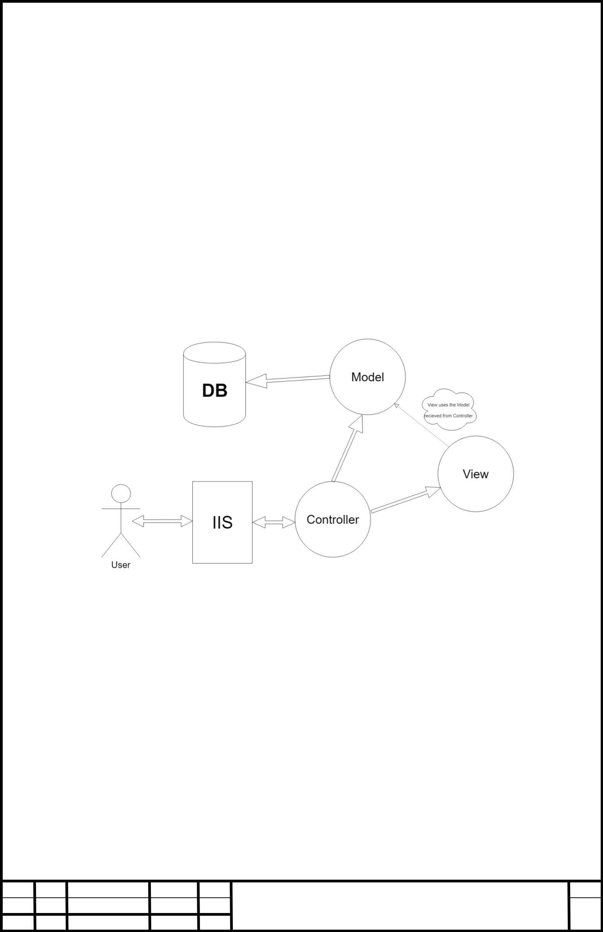
РОЗДІЛ 2

МОДЕЛЮВАННЯ ТА АРХІТЕКТУРА СИСТЕМИ 2.1 Інформаційне забезпечення проектної системи

2.1.1 Структура і схеми інформаційних об’єктів і ресурсів

- якості архітектури розроблюваного додатку використаємо шаблон проектування Mode-View-Controller. Схема даного рішення представлена на Рис 2.1.

Рис. 2.1

MVC - архітектурний шаблон, який використовується під час проектування та розробки програмного забезпечення.

Використовуючи при розробці шаблон MVC, система буде поділена на 3 частини, що взаємодіють між собою. Головна перевага полягає в тому, що програма розділена на 3 головні програмні компоненти (model - модель даних, view - користувацький інтерфейс та controller - контроллер роботи з даними).

 | Арк.
ІАЛЦ.467100.003.ПЗ | 14
Змн. Арк.№ докум.Підпис Дата

Головною задачею є відокремлення вигляду та даних, а контроллер їх пов’язує, як було показано на рис. 2.1. Завдяки цьому зміни в користувацькому інтерфейсі не повинні кардинально впливати на роботу з даними і навпаки - користувацький інтерфейс не залежить від змін в моделі даних. Отже, розглянемо задачі, які виконує кожна частина програми.

Модель (Model) зберігає дані та забезпечує інтерфейс для них. Модель керує логікою та даними, робить їх незалежними від користувацького інтерфейсу, вигляду.

Вигляд (View) подає всі дані користувачеві. Це по суті front-end частина проекту, яка реалізує користувацький інтерфейс. Тут всі дані можуть бути подані в будь-якому вигляді, наприклад, таблиця чи діаграма. Також одні й ті самі дані можна подавати у різному вигляді, наприклад, діаграма для звичайного користувача та таблиця для адміністратора в адмін-панелі.

- свою чергу Контроллер (Controller) забезпечує керування компонентами, реагує на дії користувача та в залежності від цього змінює

модель даних. Він перетворює отримані дані на команди для інших компонентів програми[2].

Шаблон MVC робить програму більш гнучкою в плані розробки, що робить легшим введення нових змін, додавання нового функціоналу, розширення програми та дає можливість використовувати одні компоненти декілька разів. Також завдяки шаблону MVC структура проектів є досить чіткою,зрозумілою та впорядкованою, що дозволяє покращити командну роботу[9].

Загальна структура проекту зображена на Рис. 2.2. (на схемі застосовані готові рисунки [10][11])

 | Арк.
ІАЛЦ.467100.003.ПЗ | 15
Змн. Арк.№ докум.Підпис Дата

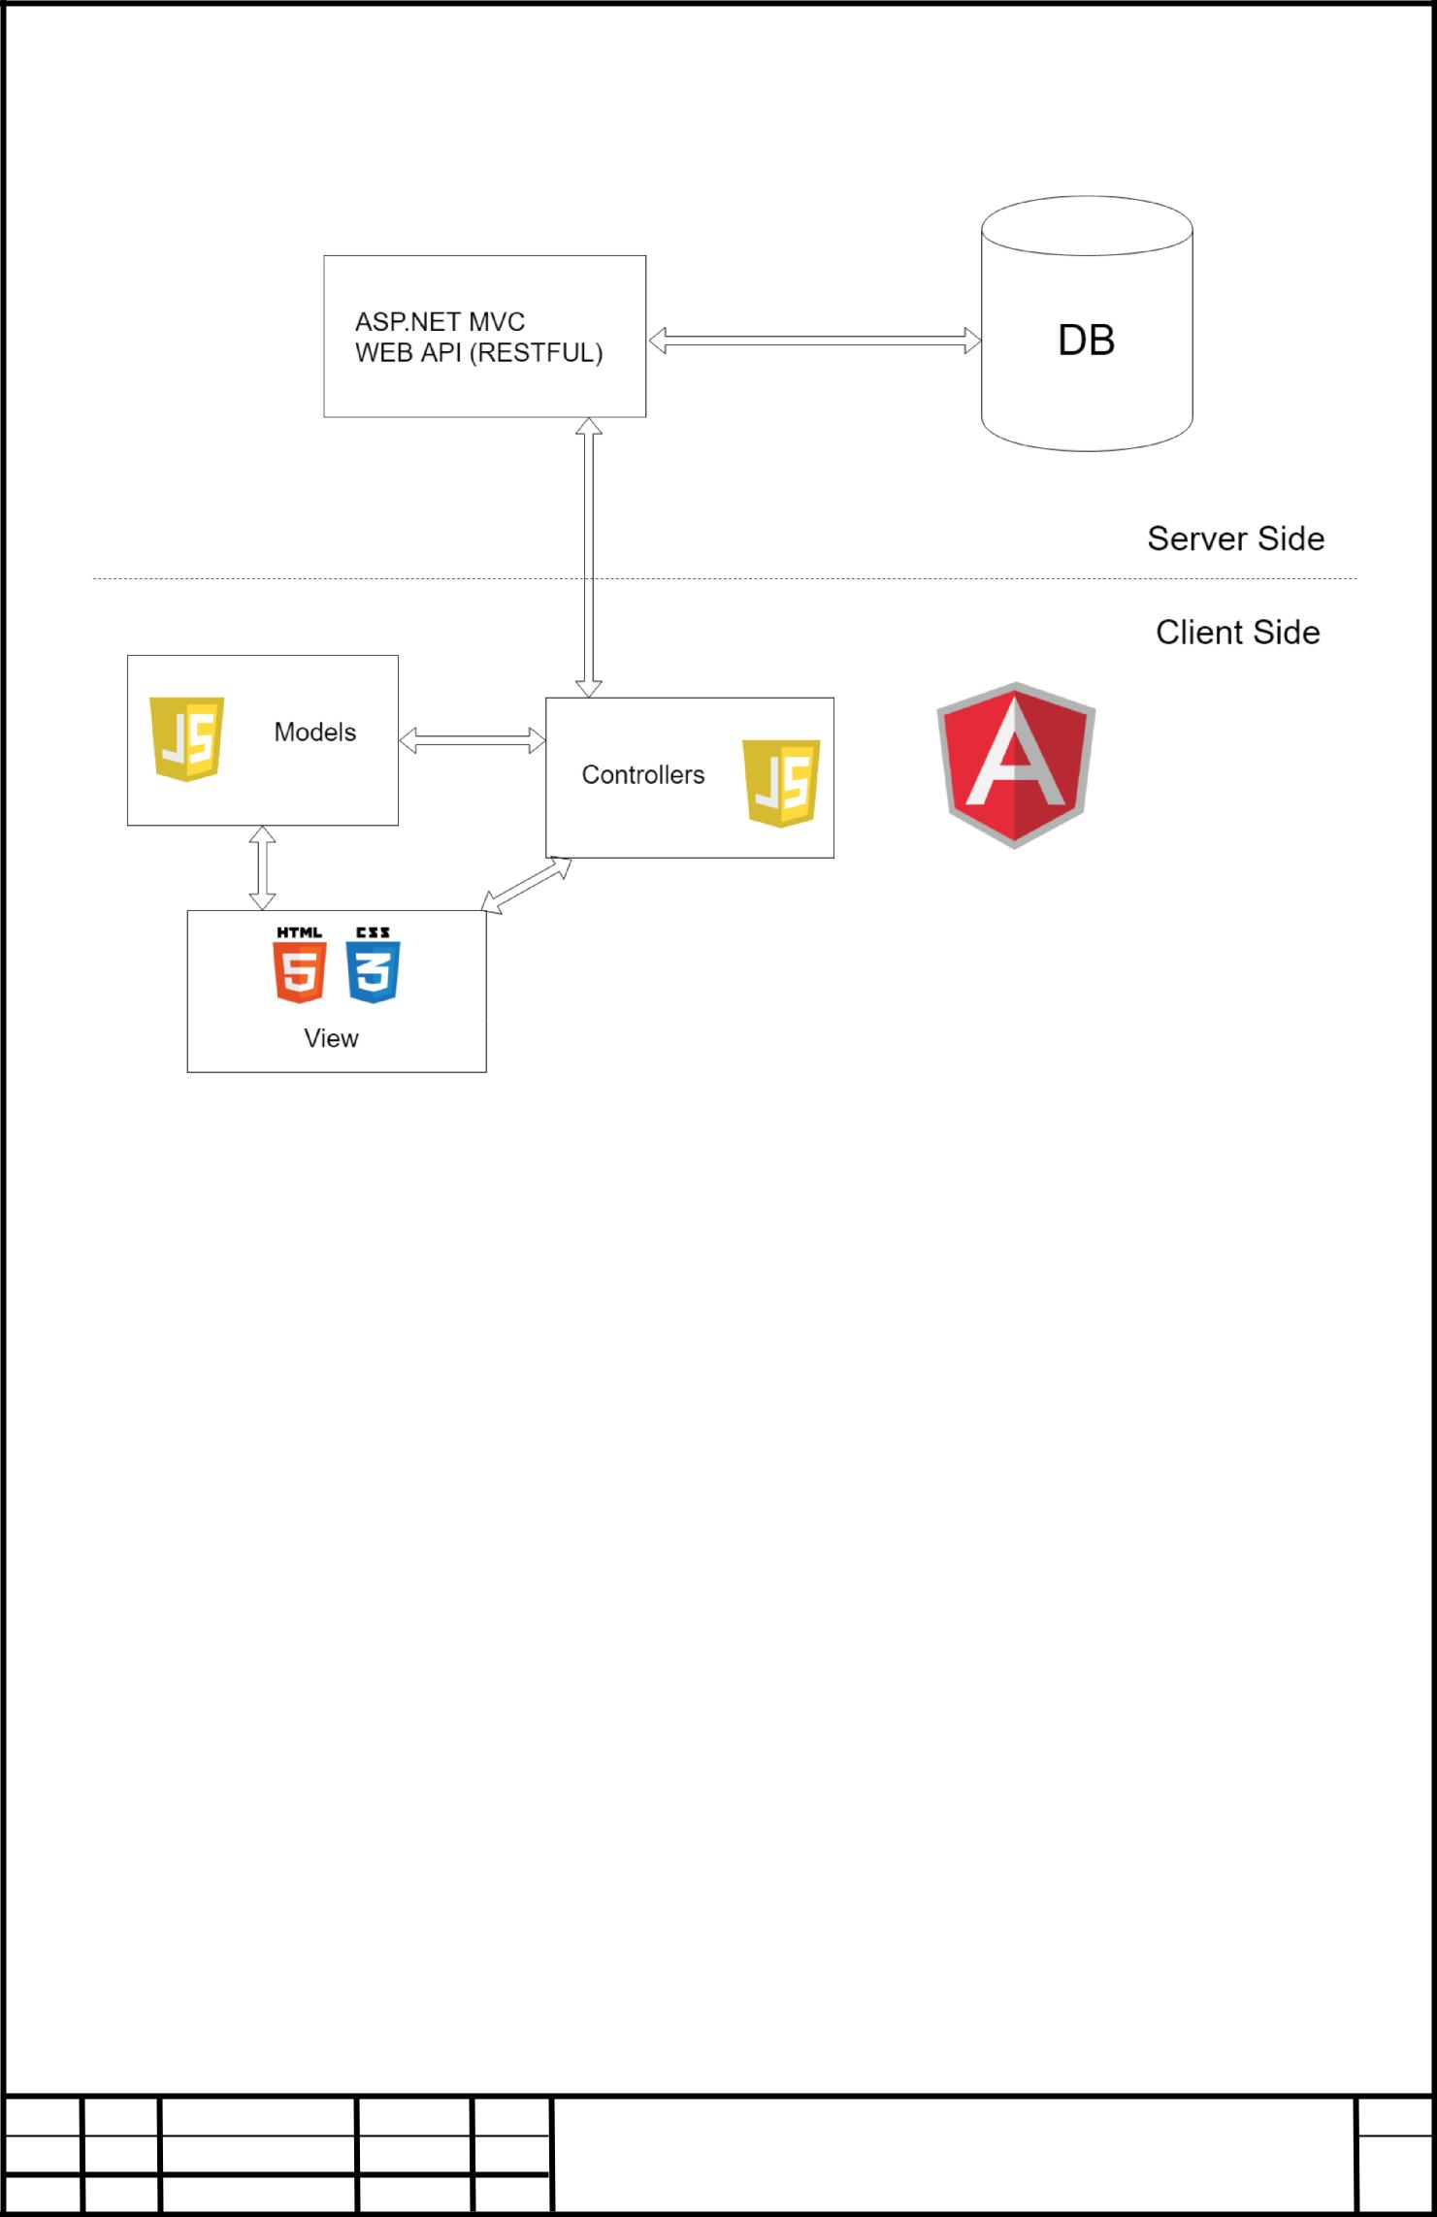

Рис. 2.2

Клієнт-серверна архітектура - підхід до створення інформаційної системи, де більшість даних зберігається на сервері, які в свою чергу обслуговують клієнтів. Розглянемо докладніше згадані компоненти даної архітектури. Сервер – це об’єкт, що дає сервіс іншим об’єктам мережі за їх запитами. Сервіс – це процес обслуговування клієнтів.

Сервер отримує запит та дає на нього свою відповідь, тобто обслуговує клієнта. Тобто клієнт дає серверу завдання, який його виконує та віддає результати назад. Цей процес називається сервіс. Функції сервіса реалізовані декількома прикладними програмами.

 | Арк.
ІАЛЦ.467100.003.ПЗ | 16
Змн. Арк.№ докум.Підпис Дата

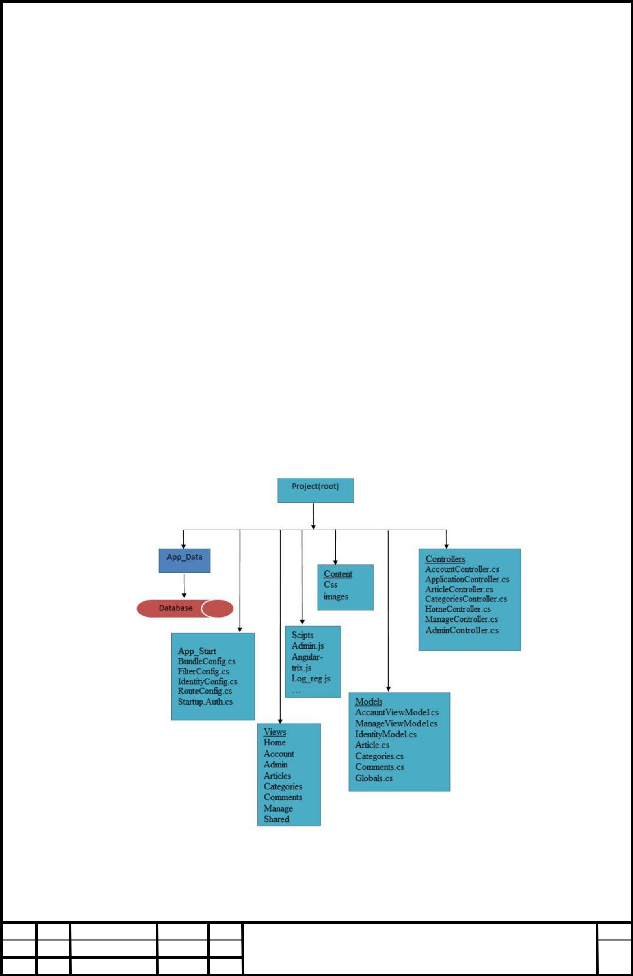
Клієнт користується сервісами що надає сервер. Клієнт - це не обов’язково живий користувач, це також може бути програмний додаток. В свою чергу програмні додатки, що реалізують клієнта в клієнт-серверній моделі надають зручний користувацький інтерфейс для керування та використання сервісів на сервері. Так опосередковано відбувається процес взаємодії користувача за сервером [7].

Отже серверна частина функціонує на платформі .NET, а саме ASP.NET, де основною мовою програмування є C#. Використовується шаблон проектування Model-View-Controller. А клієнт сторона проекту виконується на JavaScript + HTML5 + CSS3, що являється стандартною зв’язкою при розробці веб-додатків.

Структура проекту зображена на Рис. 2.3.

Рис 2.3

 | Арк.
ІАЛЦ.467100.003.ПЗ | 17
Змн. Арк.№ докум.Підпис Дата

Основні компоненти структури проекту представлені в Таблиці 2.1:

 | Таблиця 2.1 – Основні компоненти структури проекту
Папка або файл | Опис
/App_Data | У цю папку поміщаються закриті дані, такі як XML-файли
 | або бази даних, якщо використовується SQL Server
 | Express, SQLite або інші сховища на основі файлів
/App_Start | Ця папка містить ряд основних налаштувань конфігурації
 | для проекту, в тому числі визначення маршрутів і
 | фільтрів, а також пакетів вмісту
/Content | Сюди поміщається статичний вміст, такий як CSS-файли
 | і зображення
/Controllers | Сюди поміщаються контролери
/Models | Сюди поміщаються класи моделей уявлень і моделей
 | предметної області
/Scripts | Ця папка призначена для зберігання бібліотек JavaScript,
 | використовуваних в додатку. За замовчуванням Visual
 | Studio додає бібліотеки jQuery і кілька інших популярних
 | JavaScript-бібліотек
/Views | У цій папці зберігаються уявлення і часткові уявлення,
 | зазвичай згруповані разом в папках з іменами
 | контролерів, з якими вони пов'язані
/Views/Shared | У цій папці зберігаються компонування та подання, які не
 | є специфічними для будь-якого контролера

 | Арк.
ІАЛЦ.467100.003.ПЗ | 18
Змн. Арк.№ докум.Підпис Дата

2.1.2 Опис бази даних

  - останні часи розробка програм, що містять в собі роботу з базами даних дуже спростилася. Тепер немає необхідності знати точно розмір БД, кількість або тип тих чи інших даних в момент створення БД, власне до моменту створення основної частини програми. Отже, тепер є можливість розвивати такі програми ще до остаточного опрацювання всіх аспектів, просто
- процесі розробки.

Сучасний стан речей в розробці програм вимагає найсучасніших методів збереження даних, щоб доступ до них був простим та був наявний функціонал для адміністрування даними автоматично. Тому, зважаючи на вищевказані вимоги, для розробки проекту дипломної роботи було обрано програмний продукт Microsoft SQL Server 12.0, що є досить надійним та простим у застосуванні для розробки сучасних додатків. Microsoft SQL Server підходить для використання як з маленькими базами даних, так і з великими.

Для запитів Microsoft SQL використовує мову Transact-SQL (T-SQL). що

- версією SQL. T-SQL підтримує транзакції, для надійної та безпечної взаємодії БД з керуючим додатком. Для обміну даними з мережею використовується протокол передачі табличних даних Tabular Data Stream (TDS)[4].

  - Microsoft SQL Server є підтримка кластеризації та дзеркалювання БД. Щоб рівномірно розділити робоче навантаження одразу на декілька серверів, застосовують кластери - сукупність серверів, що мають однакові налаштування. В такому випадку у разі непередбачуваних помилок або збоїв на одному з серверів, можно автоматично перенести навантаження в іншу частину кластеру.

 | Арк.
ІАЛЦ.467100.003.ПЗ | 19
Змн. Арк.№ докум.Підпис Дата

Microsoft SQL Server підтримує три варіанти надлишкового дублювання даних:

  - Знімок: сервер відправляє “знімок” БД;

  - Історія змін: сервер постійно передає всі зміни в БД;

  - Синхронізація: налаштовується синхронізація БД одразу кількох серверів. Тані та їх зміни на кожному сервері є незалежними і порівнюються під час синхронізації. Таким чином можливо вирішувати протиріччя, за умови якщо вони є.

- версії 2012 року є підтримка .NET Framework, отже, будь-яка мова може бути використана для написання процедур БД, при цьому будуть доступні всі існуючі бібліотеки .NET Framework. Це поєднання робить продуктивність вищою у порівнянні із загальними алгоритмами Windows, тому що .NET Framework виділяє додаткову пам'ять і будує засоби керування SQL Server,

алгоритми розподілу ресурсів якого спеціально налаштовані для використання

- .NET Framework.

Механізми збереження даних дванадцятої версії Microsoft SQL Server були розроблені так, щоб користування ними було простим. Завдяки цьому почали з’являтися багато додатків з технологіями СУБД. Тому СУБД стають настільки простими у використані для кінцевих користувачів[8].

- Microsoft SQL Server підтримує три варіанти надлишкового дублювання даних:

- Знімок: сервер відправляє “знімок” БД;

- Історія змін: сервер постійно передає всі зміни в БД;

 | Арк.
ІАЛЦ.467100.003.ПЗ | 20
Змн. Арк.№ докум.Підпис Дата

- Синхронізація: налаштовується синхронізація БД одразу кількох серверів. Тані та їх зміни на кожному сервері є незалежними і порівнюються під час синхронізації. Таким чином можливо вирішувати протиріччя, за умови якщо вони є.

LINQ (Language-Integrated Query) - зручна мова для запитів до БД. Для використання цієї технології необхідно використовувати бібліотеку System.LINQ. Завдяки цій мові, запити стали більш читабельними та коду стало менше. Також існує багато методів розширення, таких як FirstOrDefault, Take, Skip, Count та багато інших. LINQ має схожий синтаксис до SQL і при цьому розширює можливості доступу до даних. Для полегшення написання запитів було додано такі розширення, як анонімні типи, лямбда виразі та інітіалізатори об’єкту.

2.2 Програмне забезпечення системи

2.2.1 Системне програмне забезпечення

2.2.1.1 Вибір мов програмування

С# –– об'єктно-орієнтована мова програмування на платформі .NET. Мова має досить легку взаємодію з кодом програм, що написані на інших мовах програмування, що є актуальним при розробці web застосунків. Одною з переваг є можливість повторного використання компонентів.

Оскільки у рамках даного проекту використовується платформа ASP.NET, то серверна частина проекту передбачає використання мови програмування C#.

 |  | JavaScript | - | динамічна, об'єктно-орієнтована мова програмування |  |  |  |  | .
 | Найчастіше використовується як частина браузера, що надає можливість коду
 | на | стороні клієнта |  |  | взаємодіяти | з | користувачем, | керувати
 | браузером, асинхронно обмінюватися |  |  |  |  |  | даними | з сервером,
 |  |  |  |  |  |  |  |  |  | Арк.
Змн. Арк. |  | № докум. | Підпис |  | ІАЛЦ.467100.003.ПЗ |  |  |  |  | 21
 |  | № докум. |  |  | Дата

змінювати структуру та зовнішній вигляд веб-сторінки. Мова JavaScript також використовується для програмування на стороні сервера (подібно до таких мов програмування, як Java і C#), розробки ігор, стаціонарних та мобільних додатків, сценаріїв в прикладному ПЗ (наприклад, в програмах зі складу Adobe Creative Suite), всередині PDF-документів тощо[4].

HTML - стандартна мова розмітки веб-сторінок в Інтернеті. Без цієї мови не обходиться жоден сайт, оскільки за допомогою неї створюється каркас сторінки.

CSS - спеціальна мова, що використовується для опису сторінок, написаних мовами розмітки даних.

CSS застосовується для стилізації сторінки. Код напис аний на CSS описує стилі для каркасу створеного на HTML. Також можна створювати різні анімації та описувати поведінку елементів зважаючи на дії користувача.

HTML разом із каскадними таблицями стилів та вбудованими скриптами — це три основні технології побудови веб-сторінок.

2.2.1.2 Вибір інструментальних засобів

Для розробки проекту дипломної роботи із застосуванням вищевказаних технологій було обрано наступні інструменти розробника:

Visual Studio 2017 — це інтегроване середовище розробки програмного забезпечення з підтримкою технологій .NET. Visual Studio має широкі функціональні можливості та різноманітні плагіни для розв’язання різнотипових задач.

Завдяки Visual Studio 2017 та .NET 4.5.1 програмістам буде легше створювати утиліти для сучасних операційних систем та комп’ютерів. Набір цих інструментів, а також наявність Visual Studio Online, MSDN та Azure

 | Арк.
ІАЛЦ.467100.003.ПЗ | 22
Змн. Арк.№ докум.Підпис Дата

пропонує розробникам повний перелік засобів для зручної розробки з використанням «хмар».

Оскільки для написання дипломного проекту була вибрана мова програмування С#, то був зроблений вибір на користь Microsoft Visual Studio 2017.

Git/GitHub — система контролю версій, що дозволяє зберігати зміни в коді, що убезпечує від непередбачуваних втрат інформації. Існує можливість залишити коментар для кожної зміни, розгалуження по гілках для командної роботи над проектом, винесення проекту в “хмару”. В хмарі існують публічні та приватні репозиторії.

2.2.1.3 Використання технологій програмування, бібліотек.

Вся архітектура додатку побудована на таких складових:

Сервер:

- ASP.NET MVC

- Entity Framework

Клієнт:

- HTML5

- CSS3

- Bootstrap 4

- JavaScript

- AngularJS

- jQuery

Серверні технології:

Entity Framework (EF) - об'єктно-орієнтована технологія доступу до даних, є object-relational mapping (ORM) рішенням для .NET Framework від Microsoft. Надає можливість взаємодії з об'єктами як за допомогою LINQ у

 | Арк.
ІАЛЦ.467100.003.ПЗ | 23
Змн. Арк.№ докум.Підпис Дата

вигляді LINQ to Entities, так і з використанням Entity SQL. Для полегшення побудови web-рішень використовується як ADO.NET Data Services (Astoria), так і зв'язка з Windows Communication Foundation і Windows Presentation Foundation, що дозволяє будувати багаторівневі додатки, реалізуючи один з шаблонів проектування MVC, MVP або MVVM.

Для ефективної роботи з даними використано технологію AJAX, що являє собою техніку, яка дозволяє асинхронно робити запити на сервер для отримання даних без перезагрузки сторінки[9].

Клієнтські технології:

Bootstrap — один з найпопулярніших CSS фреймворків. Bootstrap є цілком безкоштовним. Для використання необхідно лише підключити декілька файлів та користуватися прикладами вказаними на їх офіційному сайті. Має безліч готових стилів, за допомогою яких можна швидко зробити веб-сторінку досить привабливою, а також додаткові розширення для javascript.

AngularJS — JavaScript-фреймворк з відкритим програмним кодом, який розробляє Google. Призначений для розробки односторінкових додатків, що складаються з одної HTML сторінки з CSS і JavaScript. Його мета — розширення браузерних застосунків на основі шаблону Модель-вид-контролер (MVC), а також спрощення їх тестування та розробки.

Фреймворк працює зі сторінкою HTML, що містить додаткові атрибути

- пов'язує області вводу або виводу сторінки з моделлю, яка є звичайними змінними JavaScript. Значення цих змінних задаються вручну або отримуються зі статичних або динамічних JSON-даних.

 | Арк.
ІАЛЦ.467100.003.ПЗ | 24
Змн. Арк.№ докум.Підпис Дата

jQuery — популярна JavaScript-бібліотека з відкритим кодом. Вона є найпопулярнішою бібліотекою JavaScript, яка посилено використовується на сьогоднішній день.

Синтаксис jQuery розроблений, щоб зробити орієнтування у навігації зручнішим завдяки вибору елементів DOM, створенню анімації, обробки подій, і розробки AJAX-застосунків. jQuery також надає можливості для розробників, для створення плагінів у верхній частині бібліотеки JavaScript.

Використовуючи ці об'єкти, розробники можуть створювати абстракції для низькорівневої взаємодії та створювати анімацію для ефектів високого рівня. Це сприяє створенню потужних і динамічних веб-сторінок.

 | Арк.
ІАЛЦ.467100.003.ПЗ | 25
Змн. Арк.№ докум.Підпис Дата

Висновок до розділу 2

Провівши дослідження було вирішено, що найкращим рішенням для розробки проекту буде монолітна архітектура з шаблоном MVC. Було спроектовано модель бази даних та програмні модулі що реалізують клієнт-серверну модель. Для реалізації було проведено дослідження наявних технологій та бібліотек, зокрема обрано ті, що підходять найбільше для вирішення поставлених задач.

При виборі методу рішення задачі враховувались всі техніки сучасної побудови веб-додатків.

Арк.

Змн. Арк. № докум. Підпис Дата

ІАЛЦ.467100.003.ПЗ ₂₆

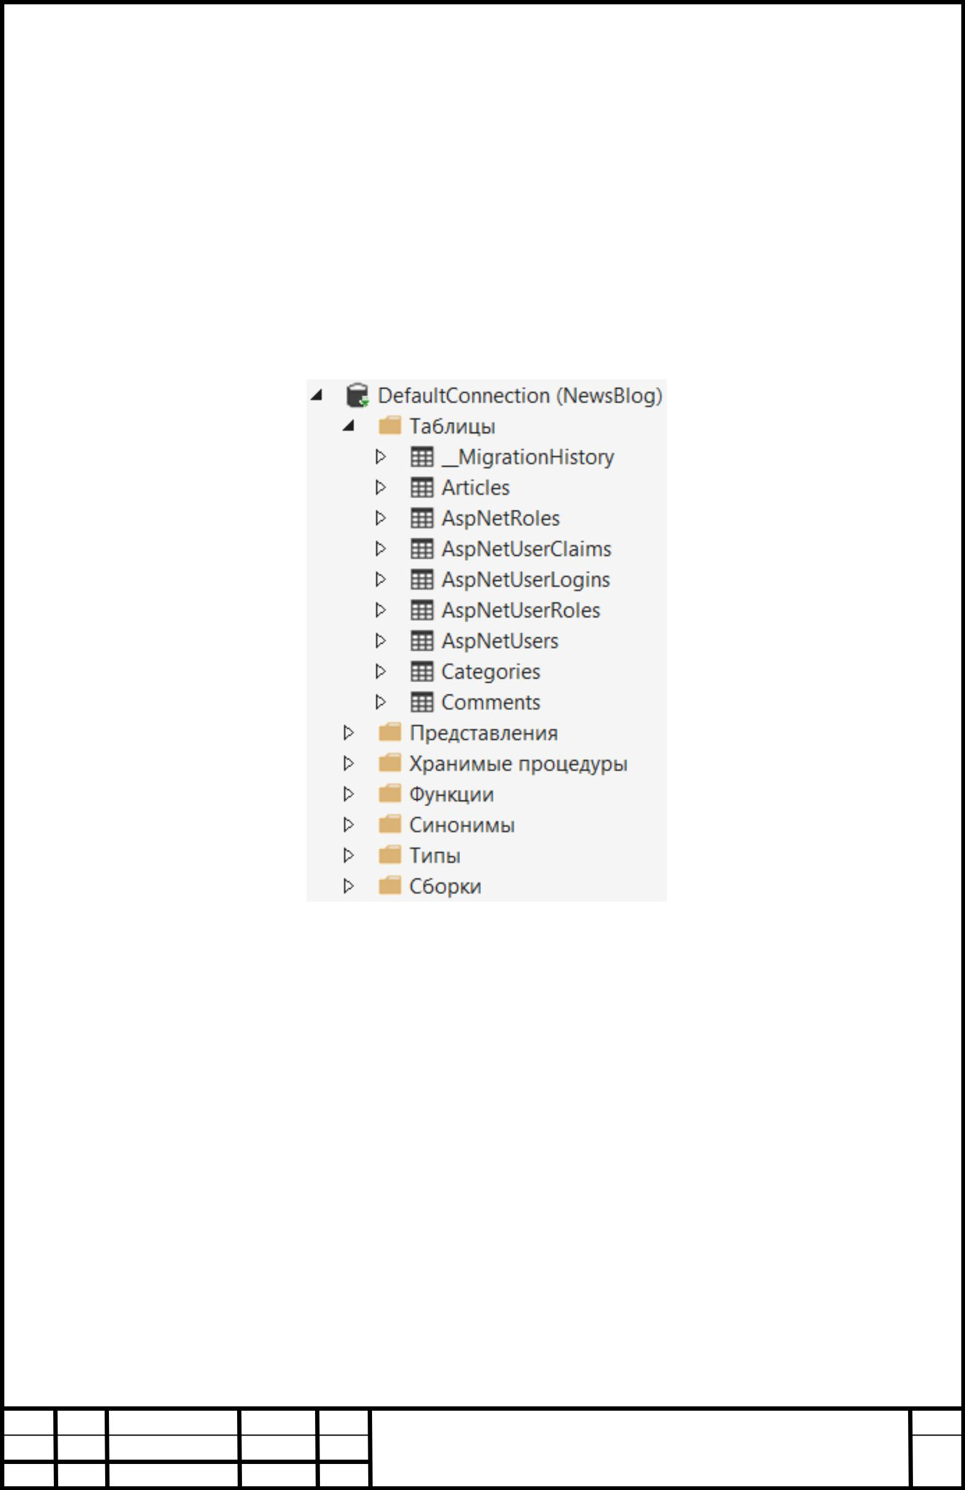
РОЗДІЛ 3

ПРОГРАМНА РЕАЛІЗАЦІЯ ПРОЕКТУ 3.1 Структура та схеми бази даних

Структура бази даних представлена у вигляді сукупності таблиць зі своїми полями та налаштуваннями(Рисунок 3.1)

Рис.3.1

Головними таблицями БД SQL Server є наступні: _MigrationHistory – для міграції БД. AspNetRoles – для ролей в Asp Identity. AspNetUserClaims – права користувачів в Asp Identity. AspNetUserLogins - для логінів в Asp Identity. AspNetUserRoles - для ролей в Asp Identity. AspNetUsers - для користувачів в Asp Identity.

 | Арк.
ІАЛЦ.467100.003.ПЗ | 27
Змн. Арк.№ докум.Підпис Дата

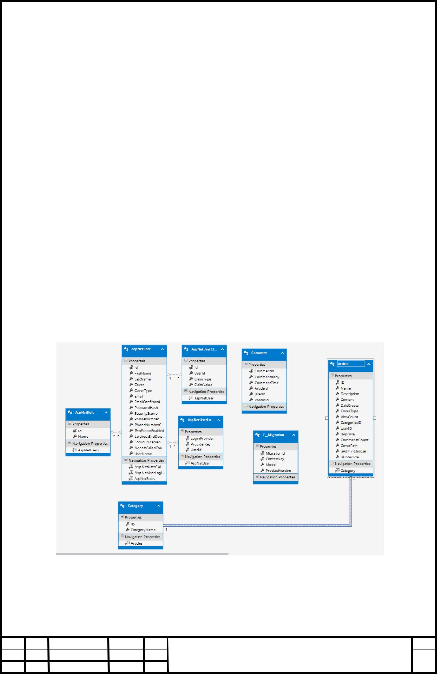
Articles – використовується для зберігання новин.

Categories – використовується для зберігання категорій новин.

Comments – використовується для зберігання коментарів.

Так як для створення таблиць бази даних використовувався підхід Code First за допомогою ORM-фреймворка Entity Framework, тому моделі таблиць представлені у вигляді коду. Наприклад моделі Новина та Категорія мають зв’язок один до багатьох, так як одна категорія може мати багато статей та навпаки, одна новина може відноситись лише до одної категорії.

Всі назви та типи полів відповідають таблицям в реальній БД. Все решта зробить Entity Framework для створення бази даних.

Модель сутність-зв’язок представлена на Рис 3.2

Рис. 3.2

 | Арк.
ІАЛЦ.467100.003.ПЗ | 28
Змн. Арк.№ докум.Підпис Дата

Всі запити до БД створюються за допомогою мови запитів для мови програмування C# - LINQ.

Всі дані передаються у форматі JSON для подальшої обробки JS.

Таким чином є можливість маніпулювати даними та відправляти їх на клієнтську сторону додатку.

3.2 Опис програмних модулів системи

Програмні модулі та їх призначення наведені в таблиці 3.1 - 3.3

 |  | Таблиця 3.1 - Програмні модулі Controllers
№ | Позначення | Призначення
з/п
1 | HomeController.cs | Контролер домашньої сторінки проекту.
2 | ArticleController.cs | Контролер який відповідає за функціонал по
 |  | обробці новин сайту.
3 | CategoriesControlle | Контролер який відповідає за функціонал по
 | r.cs | обробці категорій новин сайту.
4 | AccountController. | Контролер який відповідає за всі дії пов’язані з
 | cs | аккаунтами проекту.
5 | AdminController.cs | Контролер для адміністрування порталом.
6 | ManageController.c | Контролер який відповідає за особистий кабінет.
 | s
7 | CommentsControlle | Контролер який відповідає за коментарі
 | r.cs | користувачів.

 | Арк.
ІАЛЦ.467100.003.ПЗ | 29
Змн. Арк.№ докум.Підпис Дата

 |  | Таблиця 3.2 - Програмні модулі Models
№ | Позначення | Призначення
з/п
1 | IdentityModel.cs | Модель відповідає за створення контексту даних
 |  | та інформації про користувача(User)
2 | Article.cs | Модель відповідає за таблицю в базі даних новин.
3 | Categories.cs | Модель відповідає за таблицю в базі даних
 |  | категорії новин.
4 | ManageViewMode | Модель відповідає за управління особистим
 | l.cs | кабінетом
5 | AccountViewMode | Модель відповідає за реєстрацію користувачів.
 | l.cs
6 | Comment | Модель представляє собою коментар користувача
7 | Globals | Для конвертації фізичного шляху у віртуальний.
 |  | Таблиця 3.3 - Програмні модулі View
№ | Позначення | Призначення
з/п
 |  | Account
1 | Register.cshtml | Сторінка реєстрації користувача
2 | Login.cshtml | Сторінка авторизації користувача
 |  | Articles
1 | Create.cshtml | Сторінка створення новини
2 | Delete.cshtml | Сторінка видалення новини

 | Арк.
ІАЛЦ.467100.003.ПЗ | 30
Змн. Арк.№ докум.Підпис Дата

 |  |  | Таблиця 3.3 (продовження)
№ | Позначення | Призначення
з/п
3 | Edit.cshtml | Сторінка редагування новини
4 | Index.cshtml | Головна сторінка управління новинами
 |  | Categories
1 | Create.cshtml | Сторінка створення категорії
2 | Delete.cshtml | Сторінка видалення категорії
3 | Edit.cshtml | Сторінка редагування категорії
4 | Index.cshtml | Головна сторінка управління категоріями
 |  | Home
1 | Index.cshtml | Головна сторінка веб сайту
2 | news.cshtml | Сторінка для перегляду новини
 |  | Manage
1 | Index.cshtml | Сторінка з особистим кабінетом
 |  | Shared
1 | _Disqus.cshtml | Часткове | представлення | з | системою
 |  | комментування
2 | _Layout.cshtml | Часткове представлення, майстер сторінки
3 | _LoginPartial.csht | Часткове представлення авторизації
 | ml
4 | Error.cshtml | Сторінка з помилкою
5 | _AjaxMostPopula | Часткова сторінка для Ajax, |  | найбільш популярні
 | r | новини.

 | Арк.
ІАЛЦ.467100.003.ПЗ | 31
Змн. Арк.№ докум.Підпис Дата

Специфікація модулів

Змінні, які використовуються під час роботи модуля

 |  |  |  | Таблиця 3.4 - HomeController.cs змінні
№ | Назва змінної |  |  | Функції, які виконує змінна
з/п
1 |  |  |  | З’єднання з базою даних
 | ApplicationDbContext db
2 | public static int Counter { get; |  |  | Лічильник для завантаження
 |  | set; } |  | додаткових даних
3 |  | var cover |  | Обкладинка новини
4 |  | var model |  | Слугує для LINQ запиту
5 | string imageFile |  |  | Картинка
6 | Article article |  |  | Об’єкт новини
7 | int count = 3 |  |  | Кількість популярних новин за
 |  |  |  | замовчуванням
8 |  | string id |  | Порядковий номер користувача
9 |  | ViewBag.S |  | Стрічка повідомлення

Процедури, функції, компоненти які використовуються під час роботи модуля

Таблиця 3.5 - HomeController.cs процедури та функції

Назва ф-її | Зміст
[HttpGet] | Функція повертає часткове
public ActionResult AjaxMostPopular() | представлення з найбільш
 | популярними статтями

 | Арк.
ІАЛЦ.467100.003.ПЗ | 32
Змн. Арк.№ докум.Підпис Дата

 | Таблиця 3.5 (продовження)
Назва ф-її | Зміст
[HttpPost] | Здійснюється при відправці на
[ActionName("AjaxMostPopular")] | сервер для завантаження
public ActionResult PartialGridPost(int count | додаткових даних
= 3)
[AllowAnonymous] | Функція для повернення
 | зображення користувача за id
[OutputCache(Location=System.Web.UI.Out
putCacheLocation.Any, Duration=60)]
public FileContentResult
GetUserImage(string id)
[AllowAnonymous] | Повертає контент новини
public ActionResult news([Bind(Include =
"ViewCount")] int? id)
public ActionResult Index() | Повертає головну сторінку

Змінні, які використовуються під час роботи модуля

 |  | Таблиця 3.6 - ArticleController.cs змінні
№ | Назва змінної |  | Функції, які виконує змінна
з/п
1 | private ApplicationDbContext |  | З’єднання з базою даних
 | db;
2 | int pageSize |  | Кількість елементів на сторінці
3 | int pageNumber |  | Номер сторінки
4 | var articles |  | Слугує для LINQ запиту

 | Арк.
ІАЛЦ.467100.003.ПЗ | 33
Змн. Арк.№ докум.Підпис Дата

Процедури, функції, компоненти які використовуються під час роботи модуля

 |  | Таблиця 3.7 - ArticleController.cs процедури та функції
 |  | Назва ф-її | Зміст
 | public ActionResult Create() |  | Функція для створення
 |  |  | новини
 | private List<Categories> GetOptions() |  | Повернення списку категорій
 |  |  | Функція для головної
 | public ActionResult Index(int? page) |  | сторінки
 | public ActionResult Edit(int? id) |  | Редагування новини
 | public JsonResult Delete(int id) |  | Видалення новини
 | public ActionResult Index(int? page) |  | Повертає головну сторінку
 | public async Task<JsonResult> |  | Повертає інформацію про
 | GetUserInfoByArticle(int id) |  | користувача за статтею
 | public async Task<JsonResult> |  | Повернення публікованих
 | GetPublishedArticlesBySearch(string term) |  | новин за пошуком
 | public async Task<JsonResult> |  | Повернення списку категорій
 |  | GetCategories()
 | public async Task<JsonResult> |  | Повернення публікованих
 | GetPublishedArticlesByCategory(string |  | новин за категорією новини
 |  | category)
 | public async Task<JsonResult> |  | Повернення публікованих
 | GetPublishedAdminChoosedArticles() |  | новин з міткою «Вибір
 |  |  | адміністратора»
 | public async Task<JsonResult> |  | Повернення публікованих
 | GetPublishedArticlesByCommentsCount() |  | новин за кількістю
 |  |  | коментарів.
 |  |  |  | Арк.
Змн. Арк.№ докум. |  | ІАЛЦ.467100.003.ПЗ |  | 34
 |  | Підпис Дата

 | Таблиця 3.7 (продовження)
public async Task<JsonResult> | Повернення популярних
GetPopularArticlesByCategory(string | новин за категорією
category)
public async Task<JsonResult> | Повернення публікованих
GetPublishedHotArticles() | новин з міткою «Гарячі
 | новини»
public async Task<JsonResult> | Повернення 3-топ новин за
GetTop3PerWeekArticles() | тиждень
public async Task<JsonResult> | Повернення всіх
GetPublishedArticles() | публікованих новин
public async Task<JsonResult> | Повернення всіх статей за
GetArticlesByUser() | користувачем
public async Task<JsonResult> | Повернення не публікованих
GetUnpublishedArticles() | новин.
public FileResult GetCoverImage(int id) | Повернення зображення
 | обкладинки новини.
public ActionResult | Для публікації новини
isAproved([Bind(Include = "isAprove")] int
id)
public ActionResult | Задання мітки «Гаряча
setHotArticle([Bind(Include = | новина»
"isHotArticle")] int id)
public ActionResult | Задання мітки «Вибір
setAdminChoosedArticle([Bind(Include = | адміністратора»
"isAdminChoose")] int id)

 | Арк.
ІАЛЦ.467100.003.ПЗ | 35
Змн. Арк.№ докум.Підпис Дата

Змінні, які використовуються під час роботи модуля

Таблиця 3.8 - CategoriesController.cs змінні

№ | Назва змінної | Функції, які виконує змінна
з/п
1 | private ApplicationDbContext | З’єднання з базою даних
 | db
2 | var result | Слугує для LINQ запиту
3 | bool disposing | Для звільнення пам’яті
4 | Categories categories | Об’єкт категорії

Процедури, функції, компоненти які використовуються під час роботи модуля

Таблиця 3.9 - CategoriesController.cs процедури та функції

Назва ф-її | Зміст
public ActionResult Create() | Функція для створення
 | категорії
public ActionResult Edit(int? id) | Редагування категорії
public ActionResult Delete(int? id) | Видалення категорії
public ActionResult Details(int? id) | Для перегляду інформації про
 | категорію
public ActionResult Index() | Для головної сторінки
 | категорій

 | Арк.
ІАЛЦ.467100.003.ПЗ | 36
Змн. Арк.№ докум.Підпис Дата

Змінні, які використовуються під час роботи модуля

Таблиця 3.10 - CommentsController.cs змінні

№ | Назва змінної | Функції, які виконує змінна
з/п
1 | private ApplicationDbContext | З’єднання з базою даних
 | db
3 | var comments | Слугує для LINQ запиту
4 | bool disposing | Для звільнення пам’яті
5 | Article article | Об’єкт новини

Процедури, функції, компоненти які використовуються під час роботи модуля

Таблиця 3.11 - CommentsController.cs процедури та функції

Назва ф-її | Зміст
public ActionResult Create() | Функція для створення
 | коментаря
public ActionResult Edit(int? id) | Редагування коментаря
public ActionResult Delete(int? id) | Видалення коментаря
public ActionResult Details(int? id) | Для перегляду інформації про
 | коментар
public async Task<ActionResult> Index() | Для головної сторінки
 | коментарів

 | Арк.
ІАЛЦ.467100.003.ПЗ | 37
Змн. Арк.№ докум.Підпис Дата

 | Таблиця 3.11 (продовження)
Назва ф-її | Зміст
 | Отримати обкладинку
public FileResult GetArticleImage(int id) | обговорюваної новини
public async Task<JsonResult> | Отримати останні коментарі
GetRecentComments()
public FileContentResult | Аватар користувача
GetUserImage(string id)
public async Task<JsonResult> | Отримати стіну коментарів
CommentWall(int id)
public ActionResult | Додати коментар
AddComment(Comments comment)

 | Арк.
ІАЛЦ.467100.003.ПЗ | 38
Змн. Арк.№ докум.Підпис Дата

Висновок до розділу 3

Використовуючи засоби, обрані за допомогою досліджень у розділі 2, було розроблено програмний продукт, що повністю відповідає поставленим задачам. Зокрема було розроблено окремі програмні модулі, що взаємодіють між собою та базою даних. Для опису та деталізації розробленого ПЗ, було складено таблиці з чітким описом програмних модулів, функцій та змінних.

 | Арк.
ІАЛЦ.467100.003.ПЗ | 39
Змн. Арк.№ докум.Підпис Дата

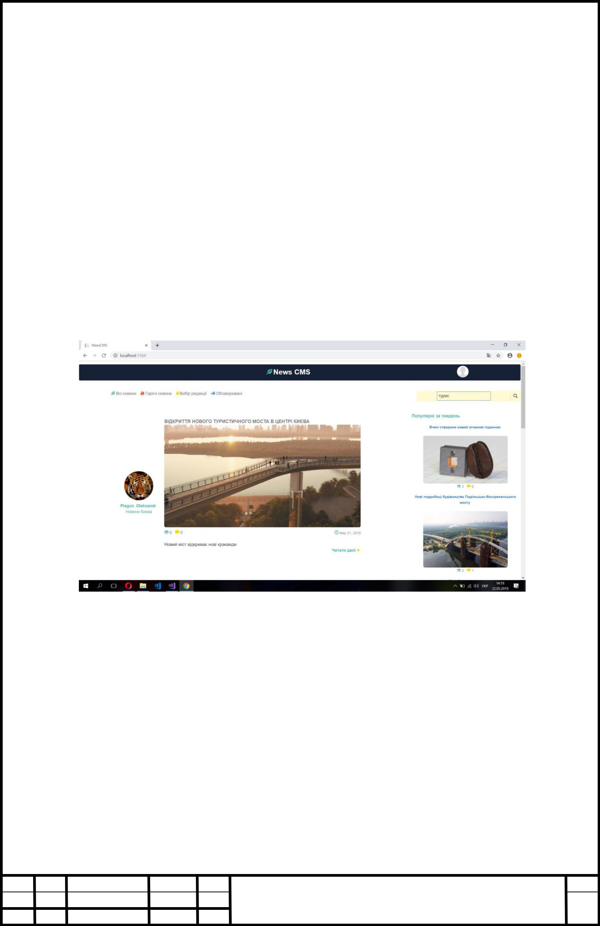
РОЗДІЛ 4

ІНСТРУКЦІЯ З ЕКСПЛУАТАЦІЇ 4.1 Опис інтерфейсу програми 4.1.1 Головна сторінка

Головна сторінка представляє собою html-сторінку, на якій знаходяться основні компоненти системи, такі як стрічка новин, пошук новин, популярні новини за тиждень, фільтри пошуку новин, топ-новин за весь час існування, останні коментарі, автори статей. Головна сторінка зображена на Рис. 4.1:

Рис. 4.1

Поряд з кожною новиною зображується користувач який створив цю новину.

- правою сторони знаходиться банер де розташовується 3 найбільш популярні новини за поточний тиждень.

Головне меню складається з логотипа сайту та декількох пунктів меню:

- Головна сторінка у вигляді логотипу – перехід на головну сторінку сайту.

 | Арк.
ІАЛЦ.467100.003.ПЗ | 40
Змн. Арк.№ докум.Підпис Дата

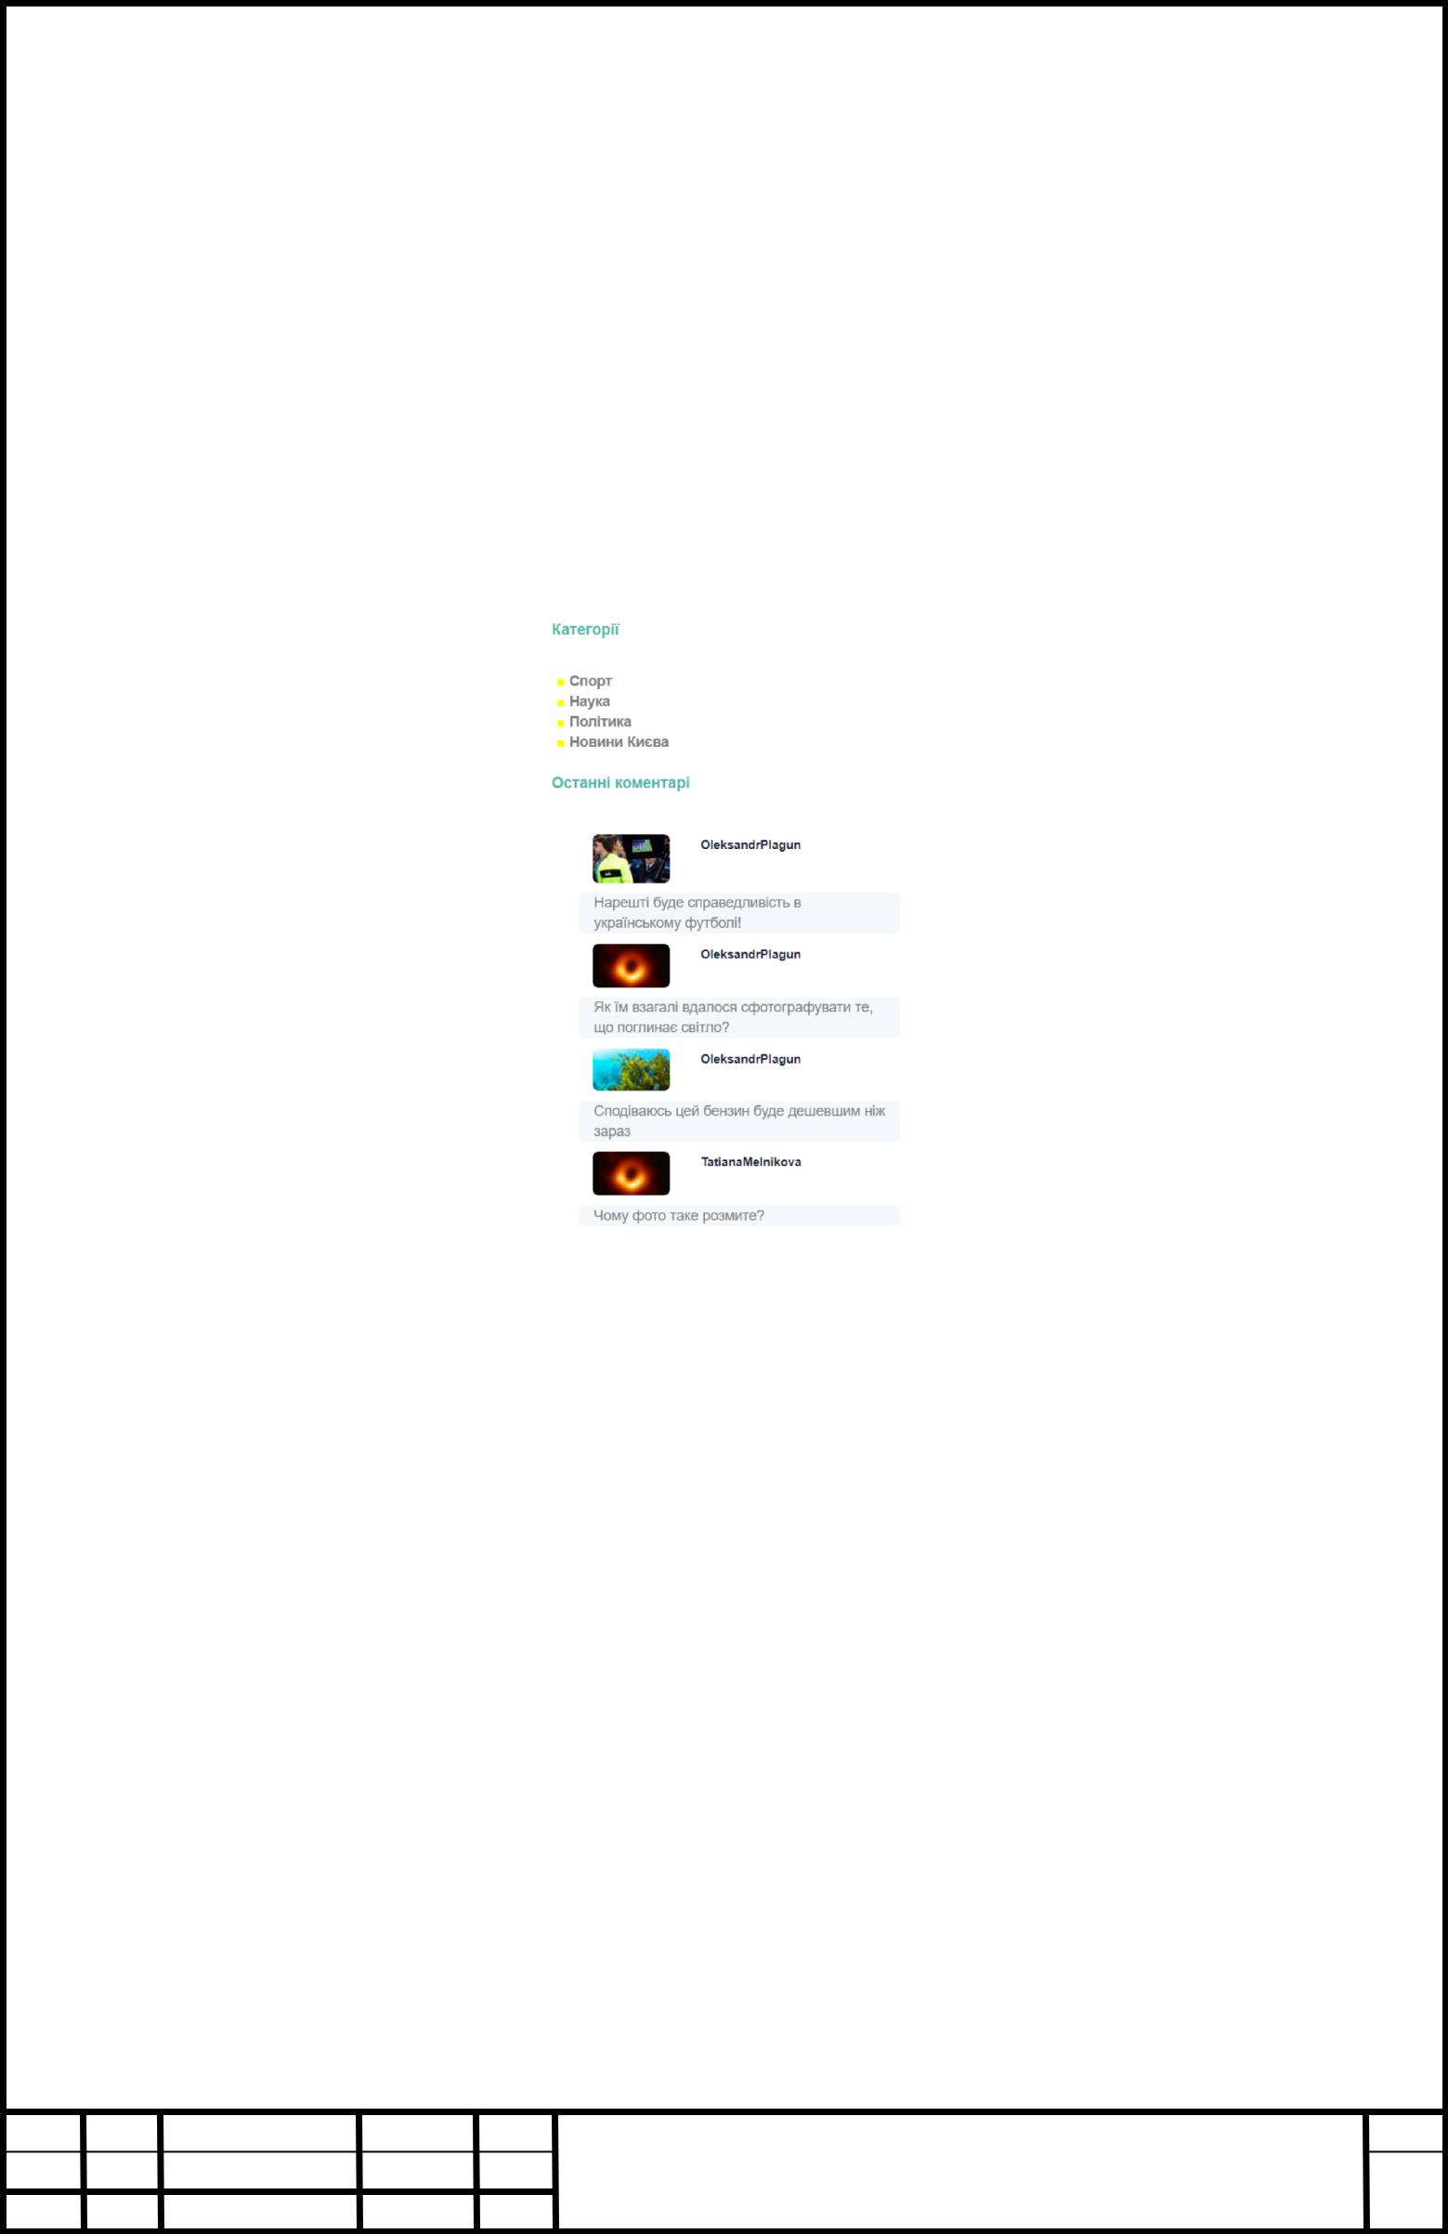
- Вхід – увійти в систему.

- Реєстрація – зареєструвати користувача.

Для пошуку новин використовуються різноманітні фільтри. Так наприклад для пошуку за категорією новин існує список категорій, клацнувши по яким система знайде новини за вибраним фільтром(Рис.4.2):

Рис. 4.2

Окрім того тут знаходяться останні коментарі новин, клацнувши по яким можна швидко перейти до зацікавленої новини.

Внизу сторінки знаходиться додатковий банер розроблений за допомогою Ajax(Рис. 4.3)

 | Арк.
ІАЛЦ.467100.003.ПЗ | 41
Змн. Арк.№ докум.Підпис Дата

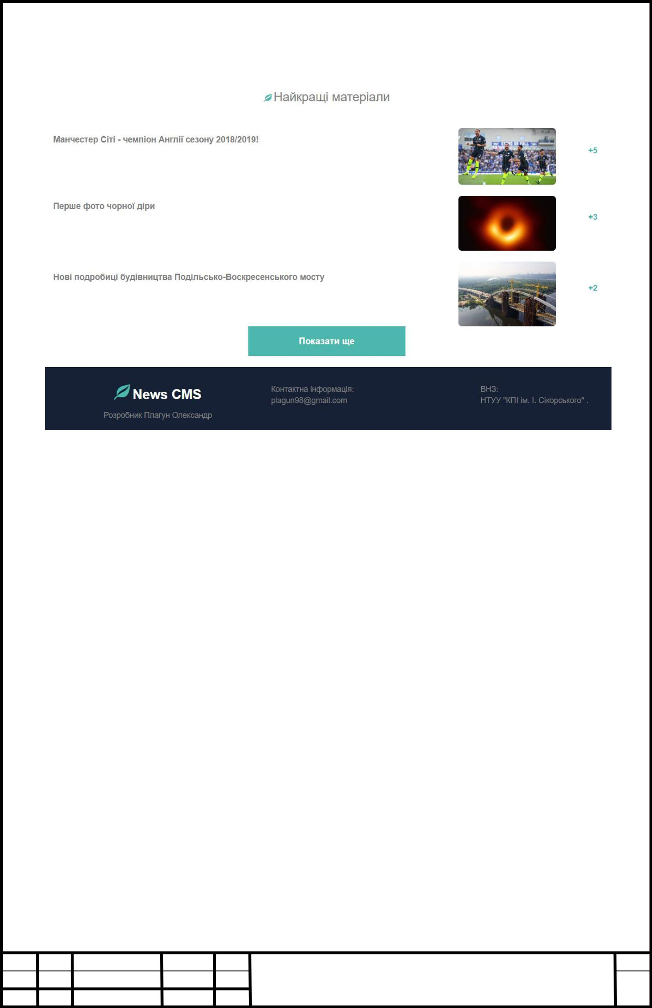

Рис. 4.3

Кнопка «Показати ще» дозволяє завантажити додаткові дані(якщо вони є) без перезавантаження сторінки. Кількість таких даних може бути до 15, але при необхідності можна збільшити цю кількість програмних шляхом.

4.1.2 Сторінка статті

Перейшовши за посиланням(назва або зображення новини) відбувається перехід на вміст новини. Вміст новини представляє собою сторінку де знаходиться вся інформація про новини, заголовок, опис новини та її тіло.( Рис.4.4)

 | Арк.
ІАЛЦ.467100.003.ПЗ | 42
Змн. Арк.№ докум.Підпис Дата

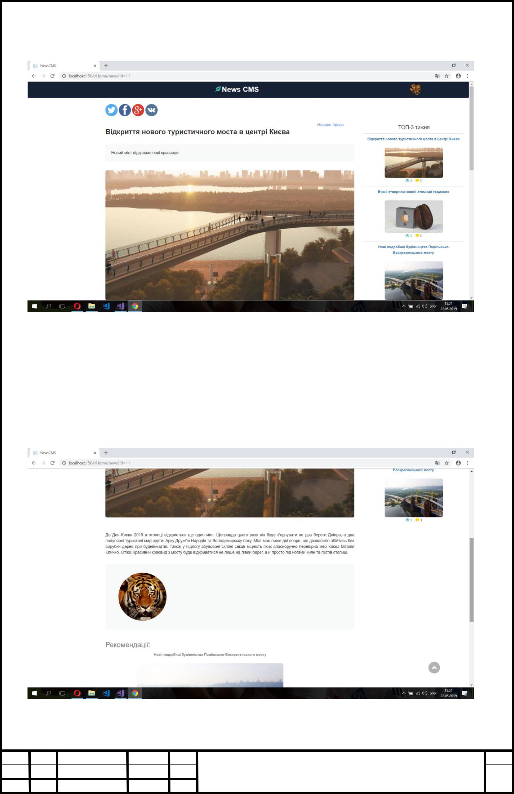

Рис. 4.4

Окрім того тут знаходиться банер з Топ-3 новинами тижня, тобто дублюється функціонал з головної сторінки(Рис.4.5)

Рис. 4.5

 | Арк.
ІАЛЦ.467100.003.ПЗ | 43
Змн. Арк.№ докум.Підпис Дата

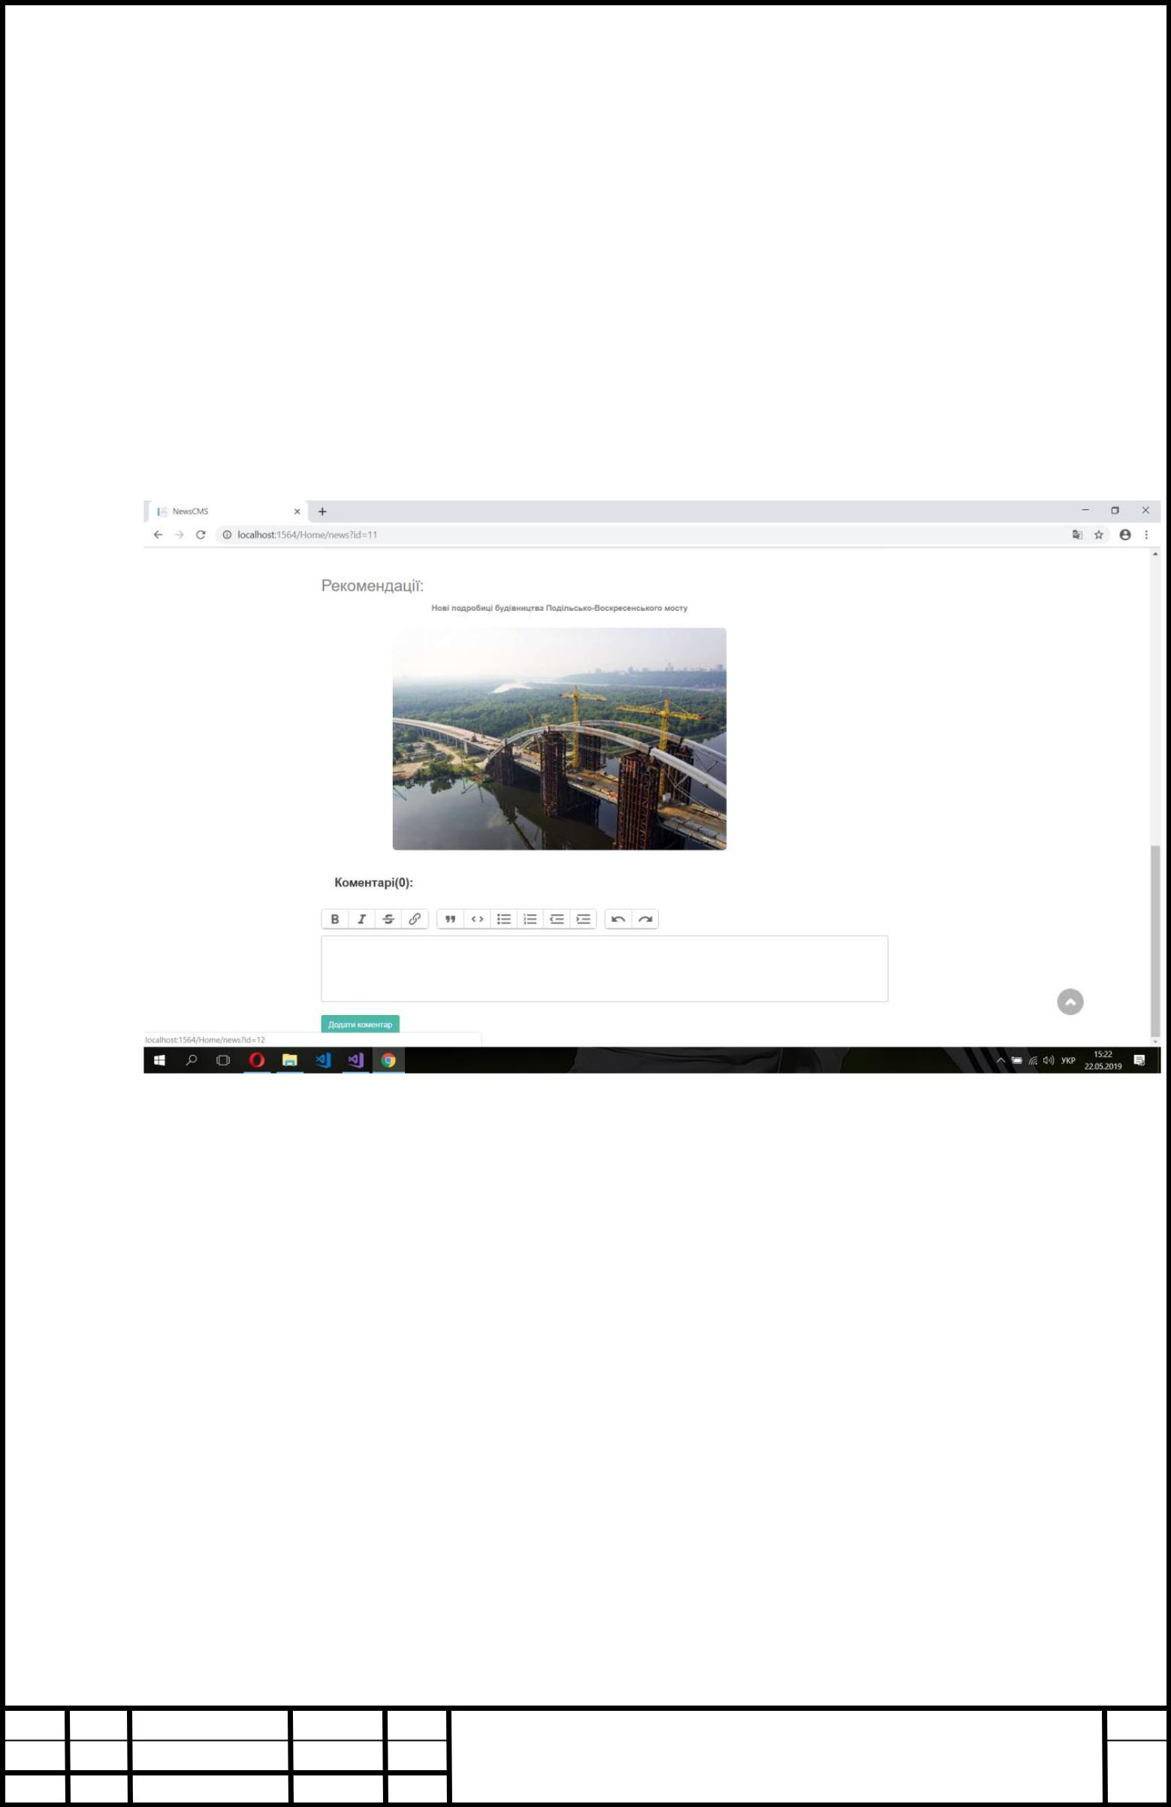
4.1.3 Рекомендації та коментарі до новин

Прочитавши новину, користувач може переглянути хто написав новину та продивитись рекомендації щодо перегляду. Рекомендації формуються на основі новини, яку він переглядає у даний момент. Вибірка новин відбувається в довільному порядку за заданим критерієм(Рис.4.6)

Рис.4.6

Нижче розміщується блок з коментарями. Коментувати можуть тільки зареєстровані та авторизовані користувачі у системі. У іншому випадку, доступ до коментарів буде заблоковано(Рис 4.7)

 | Арк.
ІАЛЦ.467100.003.ПЗ | 44
Змн. Арк.№ докум.Підпис Дата

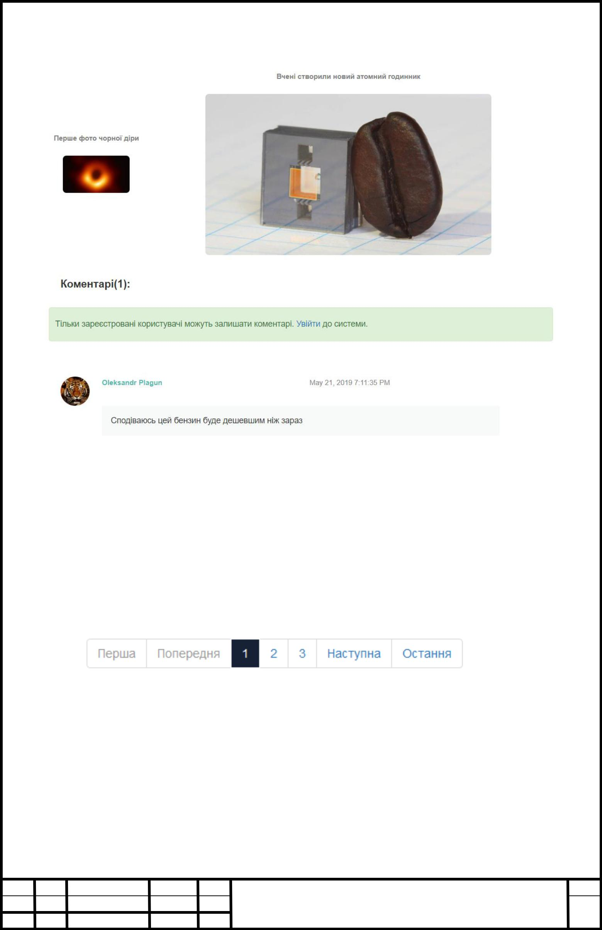

Рис.4.7

- всій системі встановлено Paging по типу як це робить Google. За допомогою скриптів Angular досягнуто гнучкої навігації по записам таблиці. Навігація по сторінкам представлена на Рис.4.8

Рис. 4.8

 | Арк.
ІАЛЦ.467100.003.ПЗ | 45
Змн. Арк.№ докум.Підпис Дата

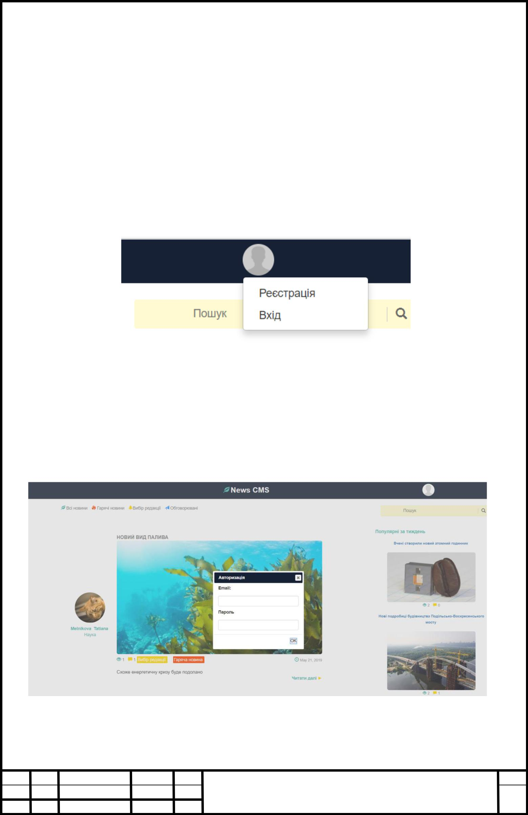

4.2 Зареєстровані користувачі

4.2.1 Реєстрація та вхід

Для реєстрації та входу до системи передбачена кнопка у вигляді логотипу користувача в правій частині головного меню(Рис. 4.9):

Рис. 4.9

Так клацнувши по ній, з’явиться спеціальне вікно для входу до системи/реєстрації(Рис. 4.10)

Рис. 4.10

 | Арк.
ІАЛЦ.467100.003.ПЗ | 46
Змн. Арк.№ докум.Підпис Дата

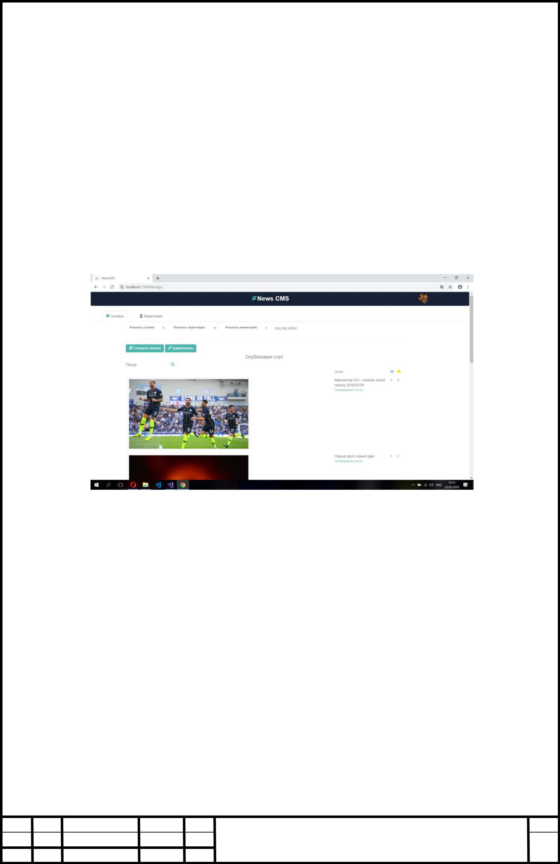
4.2.2 Сторінка користувача та особистий кабінет

Після того як користувач авторизувався в системі, стає доступний особистий кабінет, який складається з Головної сторінки та сторінки Користувача.

Головна сторінка представлена на Рис. 4.11

Рис. 4.11

На головній сторінці відображається основна інформація про новини користувача, які були опубліковані, та ті які знаходяться в процесі перевірки адміністратором (Рис 4.12). Окрім цього, виводяться кількісні показники, такі як Кількість статей, кількість загальних переглядів, кількість коментарів та роль користувача у системі. У подальшому на основі цих показників планується формування рейтингу користувачів.

 | Арк.
ІАЛЦ.467100.003.ПЗ | 47
Змн. Арк.№ докум.Підпис Дата

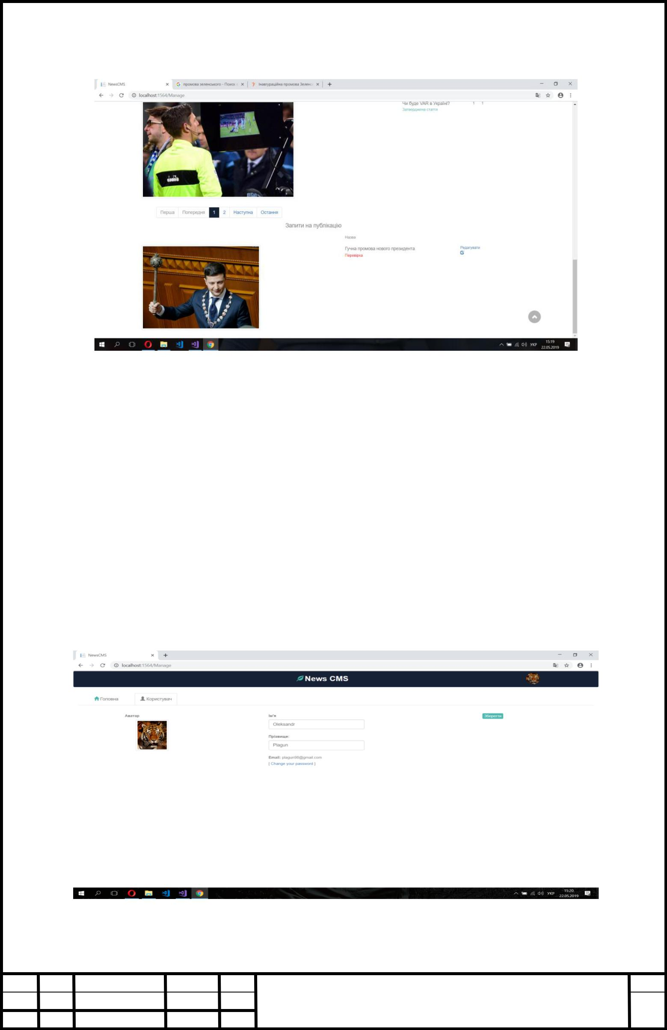

Рис. 4.12

Запити на публікацію відправляються після створення новини. Адміністратор сайту після перегляду вмісту новини робить висновок, публікувати її чи ні.

Сторінка Користувач представляє собою набір інформації про користувача системи. Тут можна змінити Ім’я та Прізвище а також при бажанні аватар користувача. Налаштування користувача представлені на Рис.4.13

Рис. 4.13

 | Арк.
ІАЛЦ.467100.003.ПЗ | 48
Змн. Арк.№ докум.Підпис Дата

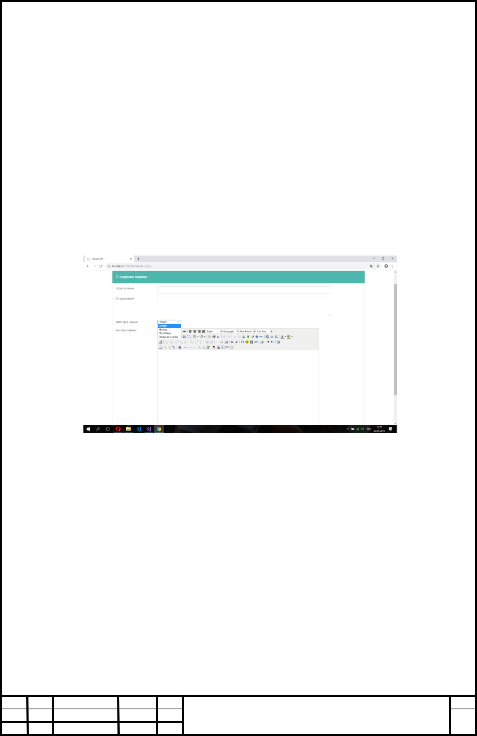
Також при необхідності можна змінити пароль користувача.

4.2.3 Створення новини

Одна із важливих функцій системи є Створення власної новини. Ця функція доступна лише для авторизованих користувачів, адже необхідно ідентифікувати користувача для того щоб відкрити подібний функціонал у системі. Після того як користувач увійде у систему, в особистому кабінеті з’явиться кнопка Створити новину, яка відкриває форму створення(Рис 4. 14):

Рис. 4.14

Щоб створити статтю, необхідно заповнити відповідні поля, та написати статтю за допомогою спеціального редактора, завантажити обкладинку новини на натиснути кнопку Створити. Після цього новина буде передана адміністратору для її публікації або відхилення.

4.3 Адміністратор

Панель адміністратора дозволяє приймати заявки на публікацію, встановлювати спеціальні мітки новин та редагувати вміст довідників. Головна сторінка панелі адміністратора представлена на Рис.4.15.

 | Арк.
ІАЛЦ.467100.003.ПЗ | 49
Змн. Арк.№ докум.Підпис Дата

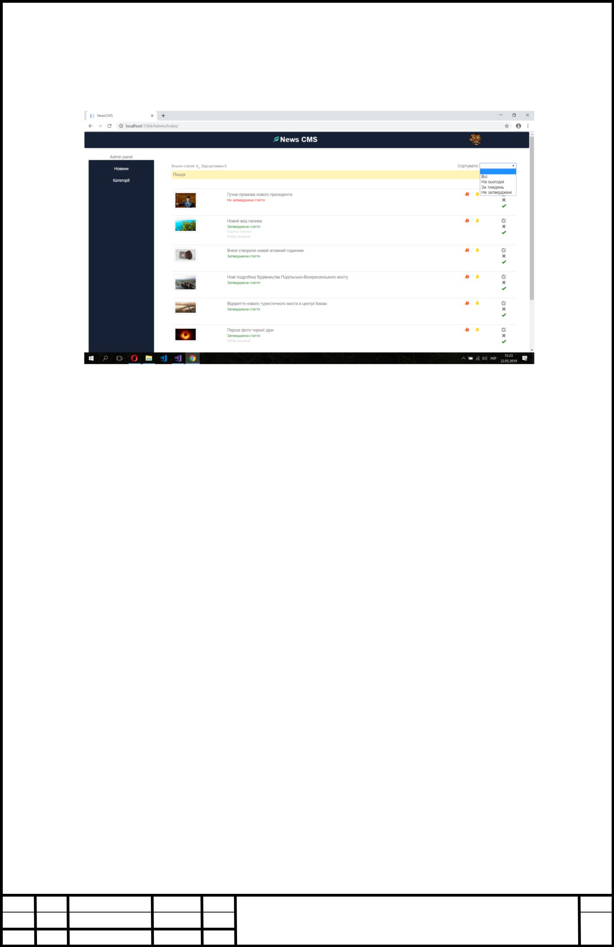

Рис. 4.15

Панель адміністратора частково реалізує функціонал CMS та дозволяє управляти контентом без необхідності редагувати код програми.

 | Арк.
ІАЛЦ.467100.003.ПЗ | 50
Змн. Арк.№ докум.Підпис Дата

Висновок до розділу 4

Під час дослідження інтерфейсу розробленого проекту дипломної роботи було складено керівництво користувача, яке детально описує можливості всіх категорій користувачів (адміністратор, зареєстрований користувач, анонімний користувач): перегляд новин, реєстрація, вхід в обліковий запис, огляд власного кабінету, створення новини, коментування новин, тощо.

 | Арк.
ІАЛЦ.467100.003.ПЗ | 51
Змн. Арк.№ докум.Підпис Дата

СПИСОК ВИКОРИСТАННОЇ ЛІТЕРАТУРИ

- “Становлення новинних порталів як новітньої платформи українського медіапростору» [Електронний ресурс]: (Стаття) /

Irbisnbuv. – Електрон. дан. (1 файл). – 2015. – Режим доступу: http://www.irbisnbuv.gov.ua/cgibin/irbis_nbuv/cgiirbis_64.exe?C21COM=2 &I21DBN=UJRN&P21DBN=UJRN&IMAGE_FILE_DOWNLOAD=1&Im age_file_name=PDF/vkp_2015_5_16.pdf. – Назва з екрана.

- “Model-View-Controller” [Електронний ресурс]: (Стаття) / Wikipedia. – Електрон. дан. (1 файл). – 2007. – Режим доступу: https://ru.wikipedia.org/wiki/Model-View-Controller. – Назва з екрана.

- “ASP.NET MVC Framework” [Електронний ресурс]: (Стаття) / Wikipedia. – Електрон. дан. (1 файл). – 2010. – Режим доступу: https://ru.wikipedia.org/wiki/ASP.NET_MVC_Framework - Назва з екрана.
- “JavaScript: The World's Most Misunderstood Programming

Language” [Електронний ресурс]: (Стаття) / Crockford. – Електрон. дан. (1 файл). – 2001. – Режим доступу: https://crockford.com/javascript/javascript.html. – Назва з екрана.

- “Обзор популярних CMS” [Електронний ресурс]: (Стаття) / Web112.

– Електрон. дан. (1 файл). – 2017. – Режим доступу:

https://web112.biz/news/6381-obzor-popylyarnih-cms-kakyu-sistemy-ypravleniya-kontentom-vibrat-v-2017-gody/ - Назва з екрана.
- “Розробка інформаційного порталу” [Електронний ресурс]: (Стаття)

/ Webstudio2u. – Електрон. дан. (1 файл). – 2018. – Режим доступу: http://webstudio2u.net/ua/webdesign/377-information-portal.html - Назва з екрана.

 | Арк.
ІАЛЦ.467100.003.ПЗ | 52
Змн. Арк.№ докум.Підпис Дата

- “Архітектура клієнт-сервер” [Електронний ресурс]: (Стаття) /

Homework. – Електрон. дан. (1 файл). – 2013. – Режим доступу: https://homework.net.ua/arkhitektura-klient-server// - Назва з екрана.

- “Microsoft SQL Server” [Електронний ресурс]: (Стаття) / EasyCode. – Електрон. дан. (1 файл). – 2012. – Режим доступу: http://easy-code.com.ua/2012/08/microsoft-sql-server-7-0-mexanizm-zberigannya-danix-ms-sql-server-bazi-danix-statti/ - Назва з екрана.

- “Руководство по ASP.NET MVC 5” [Електронний ресурс]: (Стаття) / Mеtanit. – Електрон. дан. (1 файл). – 2017. – Режим доступу: https://metanit.com/sharp/mvc5/ - Назва з екрана.

- Зображення Angular [Електронний ресурс]: (Зображення) / AngularJS.

– Електрон. дан. (1 файл). – Режим доступу:

AngularJS.org - Назва з екрана.

- Зображення HTML5, CSS3, JS [Електронний ресурс]: (Зображення) / W3c. – Електрон. дан. (3 файла). – Режим доступу:

w3.org - Назва з екрана.

 | Арк.
ІАЛЦ.467100.003.ПЗ | 53
Змн. Арк.№ докум.Підпис Дата

ДОДАТОК А

- Сlass Article public class Article
{

public int ID { get; set; }

[Required(ErrorMessage = "Назва новини не може бути пуста.")]

[StringLength(int.MaxValue, MinimumLength = 3, ErrorMessage = "Назва новини повинна бути більше 3х символів.")]

public string Name { get; set; }

[Required(ErrorMessage = "Опис новини не може бути пустий.")]

[StringLength(int.MaxValue, MinimumLength = 3, ErrorMessage = "Опис новини повинен бути більше 3х символів.")]

public string Description { get; set; }

[AllowHtml]

[UIHint("tinymce_full_compressed")]

public string Content { get; set; }

public System.DateTime DateCreate { get; set; } public string CoverType { get; set; } public int ViewCount { get; set; }

[Required(ErrorMessage = "Будь-ласка виберіть категорію.")] public int CategoriesID { get; set; }

public string UserID { get; set; }

public bool isAprove { get; set; }

public int CommentsCount { get; set; }

public string CoverPath { get; set; }

public bool isAdminChoose { get; set; }

public bool isHotArticle { get; set; }

public virtual Categories Categories { get; set; }

}

- Сlass Categories public class Categories
{

public Categories()

{

Articles = new List<Article>();

}

public int ID { get; set; }

public string CategoryName { get; set; }

public ICollection<Article> Articles { get; set; }

}

- Сlass Comments public class Comments
{

[Key]

public int CommentId { get; set; } public int ParentId { get; set; } [AllowHtml]

public string CommentBody { get; set; } [DataType(DataType.DateTime)]

public System.DateTime CommentTime { get; set; } public virtual int ArticleId { get; set; }

public virtual string UserId { get; set; }

}

- Сlass ApplicationDbContext

public class ApplicationDbContext : IdentityDbContext<ApplicationUser>

{

public ApplicationDbContext()

: base("DefaultConnection", throwIfV1Schema: false)

{

}

public static ApplicationDbContext Create()

{

return new ApplicationDbContext();

}

public DbSet<Article> Articles { get; set; } public DbSet<Categories> Categories { get; set; } public DbSet<Comments> Comments { get; set; }
}

- Запит на вибірку всіх публікованих новин за категорією var articles = (from a in db.Articles

join u in db.Users on a.UserID equals u.Id where a.isAprove == true

orderby a.ViewCount descending

where a.Categories.CategoryName == category && a.isAprove==true

orderby a.ID

descending

select new {

a.ID,

a.Name,

a.isAprove,

a.ViewCount,

a.CommentsCount,

a.DateCreate,

a.Description,

a.Categories.CategoryName,

u.FirstName,

u.LastName,

u.Id

}).ToListAsync();

- Запит на публіковані новини за пошуком

public async Task<JsonResult> GetPublishedArticlesBySearch(string term)

{

var articles = (from article in db.Articles

join u in db.Users on article.UserID equals u.Id where article.Name.Contains(term) || article.Description.Contains(term) || article.Content.Contains(term)

orderby article.ID descending

select article).Where(x=>x.isAprove==true).ToListAsync(); var json = Json(await articles, JsonRequestBehavior.AllowGet); json.MaxJsonLength = int.MaxValue; return json;

}

- Вибір топ-3 новини за тиждень

public async Task<JsonResult> GetTop3PerWeekArticles()

{

var now = DateTime.Now;

int days = now.DayOfWeek - DayOfWeek.Sunday; DateTime weekStart = now.AddDays(-days); DateTime weekEnd = weekStart.AddDays(7);

var articles = (from a in db.Articles

where a.DateCreate <= weekEnd && a.DateCreate >=
weekStart

orderby a.ViewCount descending

select new { a.ID, a.Name, a.ViewCount, a.CommentsCount, a.isAprove }).Where(x => x.isAprove == true).Take(3).ToListAsync();

var json = Json(await articles, JsonRequestBehavior.AllowGet); json.MaxJsonLength = int.MaxValue;
return json;

}

- Вибірка публікованих новин за категорією

public async Task<JsonResult> GetPublishedArticlesByCategory(string category)

{

var articles = (from a in db.Articles

join u in db.Users on a.UserID equals u.Id

where a.isAprove == true

orderby a.ViewCount descending

where a.Categories.CategoryName == category && a.isAprove==true

orderby a.ID

descending

select new {

a.ID,

a.Name,

a.isAprove,

a.ViewCount,

a.CommentsCount,

a.DateCreate,

a.Description,

a.Categories.CategoryName,

u.FirstName,

u.LastName,

u.Id

}).ToListAsync();

var json = Json(await articles, JsonRequestBehavior.AllowGet); json.MaxJsonLength = int.MaxValue; return json;

}

- Вибірка публікованих новин за кількістю коментарів

public async Task<JsonResult> GetPublishedArticlesByCommentsCount()

{

var articles = (from a in db.Articles

join u in db.Users on a.UserID equals u.Id where a.isAprove == true

orderby a.ViewCount descending

where a.isAprove == true

orderby a.CommentsCount

descending

select new

{

a.ID,

a.Name,

a.isAprove,

a.ViewCount,

a.CommentsCount,

a.DateCreate,

a.Description,

a.Categories.CategoryName,

u.FirstName,

u.LastName,

u.Id

}).ToListAsync();

var json = Json(await articles, JsonRequestBehavior.AllowGet); json.MaxJsonLength = int.MaxValue; return json;

}

- Вибрати новини за користувачем

[Authorize]

public async Task<JsonResult> GetArticlesByUser()

{

string userId = User.Identity.GetUserId(); var articles = (from a in db.Articles

where a.UserID == userId && a.isAprove == true orderby a.ViewCount descending

select new {

a.ID,

a.Name,

a.isAprove,

a.ViewCount,

a.CommentsCount,

}).ToListAsync();

var json = Json(await articles, JsonRequestBehavior.AllowGet); json.MaxJsonLength = int.MaxValue; return json;
}

CommentsController.cs

using Microsoft.AspNet.Identity;

using NewsBlog.Models;

using System;

using System.Data;

using System.Data.Entity;

using System.Drawing;

using System.Drawing.Imaging;

using System.IO;

using System.Linq;

using System.Net;

using System.Threading.Tasks;

using System.Web.Mvc;

namespace NewsBlog.Controllers

{

public class CommentsController : Controller {

private ApplicationDbContext db = new ApplicationDbContext();

// GET: Comments

public async Task<ActionResult> Index()

{

return View(await db.Comments.ToListAsync());

}

public FileResult GetArticleImage(int id)

{

var cover = db.Articles.FirstOrDefault(p => p.ID == id); if (cover.CoverType != null) {

return File(cover.CoverPath, cover.CoverType);

}

else

{

return null;

}

}

public async Task<JsonResult> GetRecentComments()

{

var comments = (from c in db.Comments join u in db.Users on c.UserId equals u.Id join a in db.Articles on c.ArticleId equals a.ID orderby c.CommentTime descending select new {

c.CommentBody,

c.CommentTime,

a.ID,

a.Name,

u.FirstName,

u.LastName

}).Take(5).ToListAsync();

var comm = Json(await comments, JsonRequestBehavior.AllowGet); comm.MaxJsonLength = int.MaxValue; return comm;

}

[AllowAnonymous]

[OutputCache(Location = System.Web.UI.OutputCacheLocation.Any, Duration = 60)]

public FileContentResult GetUserImage(string id)

{

var cover = db.Users.FirstOrDefault(p => p.Id == id); if (cover.Cover != null && cover.CoverType != null) {

return File(cover.Cover, cover.CoverType);

}

else

{

string imageFile =

System.Web.HttpContext.Current.Server.MapPath("~/Content/user.png");

var srcImage = Image.FromFile(imageFile); var stream = new MemoryStream(); srcImage.Save(stream, ImageFormat.Png);

return File(stream.ToArray(), "image/png");

}

}

[HttpGet]

public async Task<JsonResult> CommentWall(int id)

{

var comments = (from c in db.Comments join u in db.Users on c.UserId equals u.Id

where c.ArticleId == id orderby c.CommentTime descending

select new

{

c.CommentId,

u.FirstName,

u.LastName,

c.CommentBody,

u.Cover,

u.Id,

c.CommentTime,

c.ParentId,

}).ToListAsync();

var comm = Json(await comments, JsonRequestBehavior.AllowGet); comm.MaxJsonLength = int.MaxValue; return comm;

}

[HttpPost]

[Authorize]

public ActionResult AddComment(Comments comment)

{

if (ModelState.IsValid)

{

Article article = db.Articles.Find(comment.ArticleId); article.CommentsCount += 1; comment.CommentTime = DateTime.Now; db.Entry(article).State = EntityState.Modified; comment.UserId = User.Identity.GetUserId(); db.Comments.Add(comment); db.SaveChanges();

}

return Json(new { });

}

// GET: Comments/Details/5

public async Task<ActionResult> Details(int? id)

{

if (id == null)

{

return new HttpStatusCodeResult(HttpStatusCode.BadRequest);

}

Comments comments = await db.Comments.FindAsync(id); if (comments == null)

{

return HttpNotFound();

}

return View(comments);

}

- GET: Comments/Create public ActionResult Create()
{

return View();

}

[HttpPost]

[ValidateAntiForgeryToken]

public async Task<ActionResult> Create([Bind(Include = "Id,CommentBody,CommentTime,ArticleId,UserId")] Comments comments)

{

if (ModelState.IsValid)

{

db.Comments.Add(comments);

await db.SaveChangesAsync();

return RedirectToAction("Index");

}

return View(comments);

}

// GET: Comments/Edit/5

public async Task<ActionResult> Edit(int? id)

{

if (id == null)

{

return new HttpStatusCodeResult(HttpStatusCode.BadRequest);

}

Comments comments = await db.Comments.FindAsync(id);

if (comments == null)

{

return HttpNotFound();

}

return View(comments);

}

- POST: Comments/Edit/5

- To protect from overposting attacks, please enable the specific properties you want to bind to, for

- more details see https://go.microsoft.com/fwlink/?LinkId=317598. [HttpPost]

[ValidateAntiForgeryToken]

public async Task<ActionResult> Edit([Bind(Include = "Id,CommentBody,CommentTime,ArticleId,UserId")] Comments comments)

{

if (ModelState.IsValid)

{

db.Entry(comments).State = EntityState.Modified; await db.SaveChangesAsync();
return RedirectToAction("Index");

}

return View(comments);

}

// GET: Comments/Delete/5

public async Task<ActionResult> Delete(int? id)

{

if (id == null)

{

return new HttpStatusCodeResult(HttpStatusCode.BadRequest);

}

Comments comments = await db.Comments.FindAsync(id); if (comments == null)

{

return HttpNotFound();

}

return View(comments);

}

- POST: Comments/Delete/5 [HttpPost, ActionName("Delete")] [ValidateAntiForgeryToken]
public async Task<ActionResult> DeleteConfirmed(int id)

{

Comments comments = await db.Comments.FindAsync(id); db.Comments.Remove(comments);

await db.SaveChangesAsync(); return RedirectToAction("Index");
}

protected override void Dispose(bool disposing)

{

if (disposing)

{

db.Dispose();

}

base.Dispose(disposing);

}

}

}

CategoriesController.cs

using System;

using System.Collections.Generic;

using System.Data;

using System.Data.Entity;

using System.Linq;

using System.Net;

using System.Web;

using System.Web.Mvc;

using NewsBlog.Models;

namespace NewsBlog.Controllers

{

public class CategoriesController : Controller {

private ApplicationDbContext db = new ApplicationDbContext();

// GET: Categories

public ActionResult Index()

{

var currentUserEmail =
System.Web.HttpContext.Current?.User?.Identity?.Name;

if (currentUserEmail != null)

{

var currentUser = db.Users.FirstOrDefault(x => x.Email.Equals(currentUserEmail));

if (currentUser != null && currentUser.Roles.Any(x => x.RoleId.Equals("1")))

return View(db.Categories.ToList());

}

return RedirectToAction("NoAccess", "Admin");

}

// GET: Categories/Details/5

public ActionResult Details(int? id)

{

if (id == null)

{

return new HttpStatusCodeResult(HttpStatusCode.BadRequest);

}

Categories categories = db.Categories.Find(id);

if (categories == null)

{

return HttpNotFound();

}

return View(categories);

}

- GET: Categories/Create public ActionResult Create()
{

return View();

}

- POST: Categories/Create

- To protect from overposting attacks, please enable the specific properties you want to bind to, for

- more details see http://go.microsoft.com/fwlink/?LinkId=317598. [HttpPost]

[ValidateAntiForgeryToken]

public ActionResult Create([Bind(Include = "ID, CategoryName")] Categories categories)

{

if (ModelState.IsValid)

{

db.Categories.Add(categories);

db.SaveChanges();

return RedirectToAction("Index");

}

return View(categories);

}

// GET: Categories/Edit/5

public ActionResult Edit(int? id)

{

if (id == null)

{

return new HttpStatusCodeResult(HttpStatusCode.BadRequest);

}

Categories categories = db.Categories.Find(id);

if (categories == null)

{

return HttpNotFound();

}

return View(categories);

}

- POST: Categories/Edit/5

- To protect from overposting attacks, please enable the specific properties you want to bind to, for

- more details see http://go.microsoft.com/fwlink/?LinkId=317598. [HttpPost]

[ValidateAntiForgeryToken]

public ActionResult Edit([Bind(Include = "ID,CategoryName")] Categories categories)

{

if (ModelState.IsValid)

{

db.Entry(categories).State = EntityState.Modified; db.SaveChanges();

return RedirectToAction("Index");

}

return View(categories);

}

[HttpPost]

public JsonResult Delete(int id)

{

try

{

Categories category = db.Categories.Find(id); db.Categories.Remove(category); db.SaveChanges();
return Json(new { Success = true });

}

catch

{//TODO: Log error

return Json(new { Success = false });

}

}

protected override void Dispose(bool disposing)

{

if (disposing)

{

db.Dispose();

}

base.Dispose(disposing);

}

}

}

HomeController.cs

using NewsBlog.Models;

using PagedList;

using System;

using System.Data.Entity;

using System.Drawing;

using System.Drawing.Drawing2D;

using System.Drawing.Imaging;

using System.IO;

using System.Linq;

using System.Web.Mvc;

namespace NewsBlog.Controllers

{

public class HomeController : Controller

{

ApplicationDbContext db = new ApplicationDbContext(); public static int Counter { get; set; }

[HttpGet]

public ActionResult AjaxMostPopular()

{

var model = (from a in db.Articles orderby a.ViewCount descending select a).Where(x=>x.isAprove==true).Take(3);

Counter = 2;

return PartialView("_AjaxMostPopular", model);

}

[HttpPost]

[ActionName("AjaxMostPopular")]

public ActionResult PartialGridPost(int count = 3)

{

count = count + Counter;

var model = (from a in db.Articles orderby a.ViewCount descending select a).Where(x=>x.isAprove==true).Take(count);

Counter += 2;

return PartialView("_AjaxMostPopular", model);

}

[AllowAnonymous]

[OutputCache(Duration = 180)]

public FileContentResult GetUserImage(string id)

{

var cover = db.Users.FirstOrDefault(p => p.Id == id); if (cover.Cover != null && cover.CoverType!=null) {

var image = Image.FromStream(new MemoryStream(cover.Cover)); image = ResizeImage(image, 150, CalculateHeight(image)); using (var ms = new MemoryStream())
{

image.Save(ms, ImageFormat.Png);

return File(ms.ToArray(), cover.CoverType);

}

}

else

{

string imageFile =
System.Web.HttpContext.Current.Server.MapPath("~/Content/user.png");

var srcImage = Image.FromFile(imageFile); var stream = new MemoryStream(); srcImage.Save(stream, ImageFormat.Png); return File(stream.ToArray(), "image/png");
}

}

private int CalculateHeight(Image image)

{

return (int)image.Height * 150 / image.Width;

}

private Image ResizeImage(Image originalImage, /* note changed names */
int canvasWidth, int canvasHeight)

{

Image image = originalImage;

int originalWidth = image.Width;

int originalHeight = image.Height;

System.Drawing.Image thumbnail =

new Bitmap(canvasWidth, canvasHeight); // changed parm names System.Drawing.Graphics graphic =

System.Drawing.Graphics.FromImage(thumbnail);

graphic.InterpolationMode = InterpolationMode.HighQualityBicubic; graphic.SmoothingMode = SmoothingMode.HighQuality; graphic.PixelOffsetMode = PixelOffsetMode.HighQuality; graphic.CompositingQuality = CompositingQuality.HighQuality;

/* ------------------ new code --------------- */

// Figure out the ratio

double ratioX = (double)canvasWidth / (double)originalWidth; double ratioY = (double)canvasHeight / (double)originalHeight; // use whichever multiplier is smaller

double ratio = ratioX < ratioY ? ratioX : ratioY;

// now we can get the new height and width

int newHeight = Convert.ToInt32(originalHeight * ratio); int newWidth = Convert.ToInt32(originalWidth * ratio);

- Now calculate the X,Y position of the upper-left corner

- (one of these will always be zero)

int posX = Convert.ToInt32((canvasWidth - (originalWidth * ratio)) / 2); int posY = Convert.ToInt32((canvasHeight - (originalHeight * ratio)) / 2);

graphic.Clear(Color.White); // white padding graphic.DrawImage(image, posX, posY, newWidth, newHeight);

/* ------------- end new code ---------------- */

System.Drawing.Imaging.ImageCodecInfo[] info = ImageCodecInfo.GetImageEncoders();

EncoderParameters encoderParameters; encoderParameters = new EncoderParameters(1); encoderParameters.Param[0] = new EncoderParameter(Encoder.Quality,

100L);

return thumbnail;

}

[AllowAnonymous]

public ActionResult news([Bind(Include = "ViewCount")] int? id)

{

Article article = db.Articles.Find(id);

if (article != null)

{

article.ViewCount += 1;

db.Entry(article).State = EntityState.Modified; db.SaveChanges();

return View("article", article);

}

else

{

return null;

}

}

public ActionResult Index()

{

ViewBag.S = TempData["message"] as string; return View();

}

}

}

